Выпускная квалификационная работа
На тему «Совершенствование управления организацией на основе внедрения новой техники и технологии (на примере ООО «Электротяжмаш-Привод»»

Выполнил
студент группы ЭУПМ-14-1бз
Абдулманова Г.С.

Руководитель:
Лунегова А.А.

Выпуск 2019 года

СОДЕРЖАНИЕ

ВВЕДЕНИЕ…….…………………………………………………………...3
1 Теоретические основы совершенствования управления организацией………………………………………………………………………7
1.1 Организационная структура предприятия……………………..…......7
1.2 Методики принятия управленческих решении…………………..…21
1.3 Методики экономического обоснования модернизации оборудования…………………………………………………………………….25
2 Технико-экономический анализ деятельности предприятия ООО «Электротяжмаш-Привод» ……………………………….…………………..30
2.1 Характеристика предприятия ООО «Электротяжмаш-Привод»…..30
2.2 Производственные мощности ООО «Электротяжмаш-Привод»….37
2.3 Анализ финансового состояния предприятия……………………....40
2.4 Расчет и анализ эффективности использования производственной мощности ……………………………………………………………………….44

3 Предлагаемые меры по совершенствованию управления организацией на основе внедрения новой техники и технологий……………56

3.1 Совершенствование управления организацией за счет изменения в организационной структуре предприятия ООО «Электротяжмаш-Привод»..56

3.2 Планируемые мероприятия по повышению эффективности использования производственной мощности предприятия…………………..57
3.3 Обоснование планируемых мероприятий по повышению эффективности использования производственной мощности предприятия…..………………………………………………………………….57
3.4 Прогноз влияния реализации плана на изменение экономических показателей предприятия………………………………………………………..65
ЗАКЛЮЧЕНИЕ ……………………………………………………..…...73
СПИСОК ИСПОЛЬЗОВАННЫХ ИСТОЧНИКОВ………………...…...77
ПРИЛОЖЕНИЕ А Технические паспорта оборудования …………..81
ПРИЛОЖЕНИЕ Б Анализ актива баланса предприятия …………..85
ПРИЛОЖЕНИЕ В Организационная структура управления Механического производства ООО «Этректротяжмаш-Привод»………………..……………………………………..…... ……………..87

ВВЕДЕНИЕ
Выпускная квалификационная работа посвящена изучению практики деятельности предприятия ООО «Электротяжмаш-Привод».
Тема: «Совершенствование управления организацией на основе внедрения новой техники и технологии».
Актуальность исследования управления предприятием и внедрения новой техники и прогрессивной технологии заключается в том, что для того чтобы выжить в условиях конкуренции на рынке, предприятие должно постоянно вводить новшества во все сферы своей деятельности.
Поэтому научные исследования и разработки и их внедрение в производство становятся в настоящее время важным элементом предпринимательской деятельности, а инновационная деятельность является неотъемлемым условием эффективного развития предприятия.
Сейчас, когда в мире постоянно уменьшаются материальные и другие ресурсы, научно-технический прогресс является условием решения основной экономической проблемы.
Научно-технический прогресс влияет на производительность труда за счет внедрения новой техники, увеличения количества машин и эффективного их применения, а также посредством воздействия науки и техники на другие факторы производства, которые способствуют росту продукции в единицу рабочего времени.
Актуальность осуществления технологических разработок обусловлена двумя группами изменений в среде функционирования предприятия, имеющих отечественную и международную природу. Иными словами, на предприятия оказывает давление внешний и внутренний рынок. Это давление выражается в изменении поведения потребителей; развитии рынков товаров и услуг и, как следствие, усилении конкуренции.
Экономическая эффективность определяется как превышение стоимости оценки результатов над затратами за весь научно-производственный цикл.
Совокупные затраты на научно-технический прогресс - единовременные и текущие расходы на создание и освоение соответствующих нововведений.
Цель выпускной квалификационной работы – разработка путей управления организацией на основе внедрения новой техники и технологий ООО «Электротяжмаш-Привод».
Для достижения цели необходимо решить следующие задачи:
- изучить организационную структуру предприятия,
- изучить методы принятия управленческих решений,
- рассмотреть сущность и значение внедрения новой техники и технологии,
- провести анализ финансово-экономического состояния ООО «Электротяжмаш-Привод»,
- дать оценку производительности ООО «Электротяжмаш-Привод»;
- разработать пути управления организацией на основе внедрения новой техники и технологии на ООО «Электротяжмаш-Привод»;
- дать оценку предлагаемых мер.
Объектом исследования является управление организацией ООО «Электротяжмаш-Привод».
Предметом исследования – внедрение новой техники и технологий для совершенствования управления организацией.
Выпускная квалификационная работа содержит понятие, методы и особенности организационных процедур процесса управления организацией на основе внедрения новой техники и технологии, а также практические предложения по увеличению производительности.
Работа выполнена с использованием учебных пособий, учебников, монографий по исследуемой проблеме и практической документации предприятия.
Теоретическую основу выпускной квалификационной работы по совершенствованию процесса управления организацией на основе внедрения новой техники и технологии составили научные труды зарубежных и российских авторов.
Информационной базой данной для выполнения работы явились труды таких авторов, как Бакаева, Т.Я., Акбердин, Р.З., Грязнова А.Г., , Арзуманова Т.И и др.
Исходные данные к работе: отчет о финансовых результатах 2016-15гг., бухгалтерский баланс, паспорт цеха, структура управления, данные по производству и отгрузке и простои за 2016г.-2015 годы.
Исследование основывалось на использовании методологии научного познания в экономическом анализе проблемы эффективности, применении общенаучных методов исследования и методов технико-экономического, логического анализа, применялся ситуационный подход.
Для решения поставленных задач также использовались следующие статистические методы исследования: классификации, группировки, ряды динамики, корреляционно-регрессионный и факторный анализ, прогнозирование, табличный, графический.
Практическая значимость исследования состоит в том, что разработанные методические положения могут быть использованы предприятиями для решения проблем повышения эффективности хозяйственной деятельности через улучшение использования производственных мощностей.
Выпускная квалификационная работа состоит из введения, трёх частей, заключения, списка литературы и приложений.

1 Теоретические основы совершенствования управления организацией
  - Организационная структура предприятия
Организационные структуры управления промышленными предприятиями отличаются огромным разнообразием и определяются многими объективными факторами. К ним относятся размеры производственной деятельности фирмы:
- производственный профиль фирмы,
- характер выпускаемой продукции и технология ее производства,
- сфера деятельности фирмы,
- масштабы деятельности и формы ее осуществления,
- характер монополистического объединения.
Каждое предприятие имеет свою организационную структуру, то есть логические взаимоотношения уровней управления и функциональных областей, которые построены в форме, позволяющей более эффективно достигать целей организации. Во всех организациях, за исключением небольших фирм, имеет место горизонтальное разделение труда по специализированным линиям. Если организация достаточно крупная, специалистов группируют в пределах функциональной области. Для успешной деятельности предприятия необходимо выбрать функциональные области, которые определяют основу структуры предприятия. Эффективность и целесообразность способов разделения работы между людьми, - с самого начала уровня организации и до конца - во многих случаях определяет, насколько производительным может быть предприятие по сравнению с конкурентами. Очень важно осуществление вертикального разделения труда - отделение работы по координации от непосредственного выполнения заданий, оно дает в результате иерархию управленческих уровней, центральной характеристикой которой является формальная подчиненность лиц на каждом уровне. Лицу, которое находится на высшей ступени управления, подчиняется несколько руководителей среднего звена, представляющих различные функциональные области. Лица, подчиненные одному руководителю, представляет собой сферу его контроля. Мы говорим о широкой сфере контроля, когда одному руководителю подчиняется большое количество людей, которая дает в результате плоскую структуру управления. Если сфера контроля узкая, то структура управления многоуровневая или высокая.
Функции управления деятельностью предприятия реализуются подразделениями аппарата управления и отдельными работниками, которые при этом вступают в экономические, организационные, социальные, психологические и другие отношения друг с другом. Организационную структуру определяют организационные отношения, складывающиеся между подразделениями и работниками аппарата управления предприятия.
Многообразие функциональных связей и возможных способов их распределения между подразделениями и работниками определяет разнообразие возможных видов организационных структур управления предприятием. Эти виды сводятся в основном к четырем типам организационных структур: линейным, функциональным, дивизиональным и адаптивным.
Сущность линейной (иерархической) структуры управления состоит в том, что управляющие воздействия на объект могут передаваться только одним главным лицом — руководителем, который получает официальную информацию только от непосредственно ему подчиненных лиц, принимает решения по всем вопросам, которые относятся к руководимой им части объекта, и несет ответственность за его работу перед вышестоящим руководителем (рисунок 1.1).

Р
Л₁
Л₂
И₁
И₂
И₃
И₄

Рисунок 1.1 - Линейная структура управления
Р — руководитель, Л — линейные органы управления (линейные
руководители), И - исполнители

Данный тип организационной структуры управления применяется на мелких предприятиях, с несложным производством при отсутствии у них разветвленных кооперированных связей с поставщиками, потребителями и другими организациями. В настоящее время такая структура используется в системе управления производственными участками, отдельными небольшими цехами, а также небольшими фирмами, где выпускается однородная и несложная продукция.
Преимущества линейной структуры состоит в простоте применения. Обязанности и полномочия здесь четко распределены, созданы все условия для оперативного принятия решений, для поддержания должной дисциплины в коллективе.
К недостаткам линейного построения организации обычно относятся жесткость, негибкость, неприспособленность к дальнейшему росту и развитию предприятия. Линейная структура ориентирована на колоссальный объем информации, передаваемой от одного уровня управления к другому, инициатива у работников низших уровней управления практически отсутствует. Квалификации руководителей и их компетенция по всем вопросам производства и управления подчиненными должна быть высокой.
Функциональная структура (рисунок 1.2) сложилась в результате усложнения процесса управления. Особенность функциональной структуры заключается в сохранении единоначалия, но по отдельным функциям управления формируются специальные подразделения, работники которых должны обладать знаниями и навыками работы в данной области управления.

Р
Ф₁
Ф₂
Ф₃
И₁
И₂
И₃
И₄

Рисунок 1.2 - функциональная структура управления
Р — руководитель, Ф — функциональные органы управления (функциональные руководители), И— исполнители

В принципе создание функциональной структуры сводится к группировке персонала по тем широким задачам, которые он выполняет. Конкретные характеристики и особенности деятельности подразделения (блока) соответствуют наиболее важным направлениям деятельности всего предприятия.
Если предприятие или отдел крупный, то основные функциональные отделы можно подразделить на более мелкие функциональные подразделения. Они называются вторичными, или производными. Это делается для того, чтобы преимущества специализации использовались максимально и не допускалась перегрузка руководства. Надо следить за тем, чтобы такой отдел (или подразделение) не ставил бы свои собственные интересы выше общих целей всего предприятия.
На механическом производстве ООО «Электротяжмаш Привод» используется линейно-функциональная структура управления, предусматривающая создание при основных звеньях линейной структуры функциональных подразделений (рисунок 1.3). Основная роль этих подразделений состоит в подготовке проектов решений, которые вступают в силу после утверждения соответствующими линейными руководителями .

15
4
Отделение деревообработки
Мастер
3
Мастер
Старший мастер
37
46
4
Крупно-мех. Статорное отделение
3
Литейное отделение
Мастер
Мастер
Отдел штамповки
Старший мастер
Старший мастер
50
4
Мастер
Мелко-мех отделением
1
Мастер
25
Крупно-мех. Роторное отделение
51
8
1
Бригадир
Отделение вальцовки
1
27
Мастер
Отделение плазменной резки
Старший мастер
1
17
Мастер
Отделение изготовления стояков и вкладышей
2
60
Сварочное отделение
Мастер
Старший мастер
Начальник сварочно-заготовительного цеха
Начальник литейно-штамповочного цеха
Начальник механического производства
Директор по производству
Первый заместитель Генерального Директора
Начальник механического цеха
Рисунок 1.3 - Линейно-функциональная структура
- - Количество штатных единиц в данном структурном подразделении;
- функциональное подчинение

Наряду с линейными руководителями (директором, начальником механического производства) существуют руководители функциональных подразделений (начальник сварочно-заготовительного цеха, механического, литейно-штамповочного цеха).
Эта система имеет две разновидности цеховой структуру управления, характеризующуюся созданием при начальнике цеха функциональных подразделений по важнейшим функциям производства, и безцеховую структуру управления, применяющуюся на небольших предприятиях и характеризующуюся делением не на цехи, а на участки.
Основным достоинством этой структуры является то, что сохраняется целенаправленность линейной структуры, дается возможность специализировать выполнение отдельных функций и тем самым повысить компетентность управления в целом.
К преимуществам функциональной структуры можно отнести то, что она стимулирует деловую и профессиональную специализацию, уменьшает дублирование усилий и потребление материальных ресурсов в функциональных областях, улучшает координацию деятельности.
Вместе с тем специализация функциональных отделов нередко является препятствием для успешной деятельности предприятия, поскольку затрудняет координацию управленческих воздействий.
Функциональные отделы могут быть более заинтересованы реализации целей и задач своих подразделений, чем общих целей организации. Это увеличивает вероятность конфликтов между функциональными отделами. Кроме того, на крупном предприятии цепь команд от руководителя до непосредственного исполнителя становится слишком длинной.
Опыт показывает, что функциональную структуру целесообразно использовать на тех предприятиях, которые выпускают относительно ограниченную номенклатуру продукции, действуют в стабильных внешних условиях и для обеспечения своего функционирования требуют решения стандартных управленческих задач. Примерами такого рода могут служить предприятия, действующие в металлургической, резинотехнической промышленности, в отраслях, производящих сырьевые материалы.
Функциональная структура не подходит для предприятий с широкой или с часто меняющейся номенклатурой продукции, а также для предприятий, осуществляющих свою деятельность в международных масштабах, одновременно на нескольких рынках в странах с различными социально-экономическими системами и законодательством.
Для предприятий такого типа более подходят дивизиональные структуры.
Первые разработки концепции и начало внедрения дивизиональных структур управления относятся к 20-м гг., а 60-70-х гг. их начинают использовать повсеместно.
Из-за резкого увеличения размеров предприятия, диверсификацией их деятельности и усложнением технологических процессов в условиях динамично меняющейся внешней среды, возникла необходимость поиска новых подходов к организации управления. Первыми перестраивать структуру по этой модели начали крупнейшие организации, которые в рамках своих гигантских предприятий (корпораций) стали создавать производственные отделения, которые предоставляли им определенную самостоятельность в осуществлении оперативной деятельности. В то же время администрация оставляла за собой право жесткого контроля по общекорпоративным вопросам стратегии развития, научно-исследовательских разработок, инвестиций и т.п. Поэтому данный тип структуры не редко характеризуют как сочетание централизованной координации с децентрализованным управлением (децентрализация при сохранении координации и контроля).
Главными фигурами в управлении предприятиями с дивизиональной структурой становятся не руководители функциональных подразделений, а управляющие (менеджеры), возглавляющие производственные отделения. Структуризация организации по отделениям производится обычно по одному из трех критериев: по выпускаемой продукции предоставляемым услугам (продуктовая специализация), по ориентации на потребителя (потребительская специализация), по обслуживаемым территориям (региональная специализация). Организация подразделений по продуктовому принципу (рисунок 1.4) является одной из первых форм дивизиональной структуры, и сейчас крупнейшие производители потребительских товаров с диверсифицированной продукцией используют продуктовую структуру организации.
Руководство
Отделение продукта Б
Отделение продукта А
Кадровая служба
Сбыт
Отдел
финансов
Производство
Сбыт
Производство

Рисунок 1.6 - Продуктовая структура управления

При использовании дивизионально-продуктовой структуры управления создаются отделения по основным продуктам. Руководство производством и сбытом какого-либо продукта (услуги) передаются одному лицу, которое является ответственным за данный продукт. Руководители вспомогательных служб подчиняются этому менеджеру.
Некоторые предприятия производят большой ассортимент товаров или услуг, отвечающим на запросы нескольких крупных групп потребителей или рынков. Каждая группа или рынок имеет ясно определенные, или специфические, потребности. Если два или более таких элемента становятся особенно важными для предприятия, оно может использовать организационную структуру, ориентированную на потребителя, при которой все ее подразделения группируются вокруг определенных групп потребителей (рисунок 1.5).

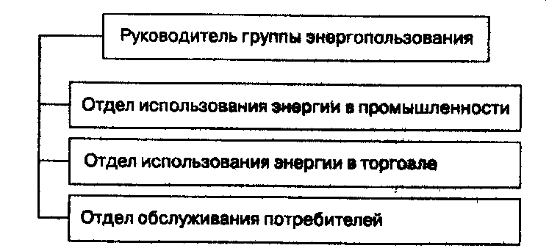

Рисунок 1.5 - Организационная структура, ориентированная на потребителя

Данный тип организационной структуры находит применение в достаточно специфичных областях, например в сфере образования, где в последнее время наряду с традиционными общеобразовательными программами возникли специальные отделения для обучения взрослых, повышения квалификации и т.д. Примером активного использования организационной структуры, ориентированной на потребителя, являются коммерческие банки. Основные группы потребителей, пользующихся их услугами, — индивидуальные клиенты (частные лица), пенсионные фонды, трастовые фирмы, международные финансовые организации. Организационные структуры, ориентированные на покупателя, в равной степени характерны и для торговых форм, торгующих оптом и в розницу.
Если деятельность предприятия охватывает большие географические зоны, особенно в международном масштабе, то целесообразно будет отдать предпочтение организационной структуре по территориальному принципу, т.е. по месту расположения ее подразделений (рисунок 1.6). Региональная структура облегчает решение проблем, связанных с местным законодательством, обычаями и нуждами потребителей. Такой подход упрощает связь предприятия с клиентами, а также связь между его подразделениями.
Хорошо знакомым примером региональных организационных структур могут служить сбытовые подразделения крупных предприятий. Среди них зачастую можно встретить подразделения, деятельность которых охватывает весьма обширные географические зоны, разделенные в свою очередь на более мелкие подразделения, которые делятся на еще более мелкие блоки.

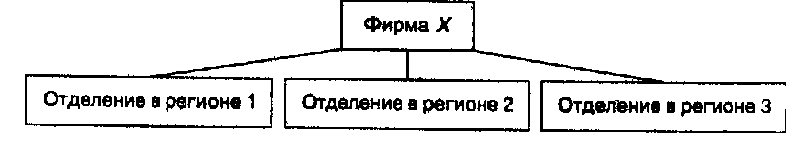
Рисунок 1.6 - Региональная организационная структура

Различные типы дивизиональной структуры имеют одну и ту же цель – обеспечить более эффективную реакцию предприятия на тот или иной фактор окружающей среды.
Продуктовая структура позволяет легко справиться с разработкой новых видов продукции, исходя из соображений конкуренции, совершенствования технологии или удовлетворения потребностей покупателей. Региональная структура позволяет более эффективно учитывать местное законодательство, социально-экономическую систему и рынки по мере географического расширения рыночных зон. Что касается структуры, ориентированной на потребителя, то она дает возможность наиболее эффективно учитывать запросы тех потребителей, от которых предприятие более всего зависит. Поэтому выбор дивизиональной структуры должен быть основан на том, какой же из этих факторов более важен с точки зрения обеспечения реализации стратегических планов предприятия и достижения его целей.
Дивизиональная структура существенно ускоряет реакцию предприятия на изменения, происходящие во внешней среде. В результате расширения границ оперативно-хозяйственной самостоятельности отделения рассматриваются как центры прибыли, которые используют предоставленную им свободу для повышения эффективности работы.
В то же время дивизиональные структуры управления привели к росту иерархичности, т.е. структура управления становится узкой. Они потребовали формирования промежуточных уровней управления для координации работы отделений, групп и т.п. Копирование функций управления на разных уровнях в итоге привело к росту затрат на содержание управленческого аппарата.
Адаптивные, или органические, структуры управления обеспечивают быструю реакцию предприятия на изменения внешней среды, способствуют внедрению новых производственных технологий. Эти структуры ориентируются на быструю реализацию сложных программ и проектов, могут применяться на предприятиях, в объединениях, на уровне отраслей и рынков. Существует два типа адаптивных структур: проектный и матричный.
Проектная структура формируется при разработке организацией проектов, под которыми понимаются любые процессы целенаправленных изменений в системе, например, модернизация производства, освоение новых изделий или технологий, строительство объектов и т.п. К управлению проектом относятся определение его целей, формирование структуры, планирование и организацию выполнения работ, координацию действий исполнителей.
Одной из форм проектного управления является формирование специального подразделения — проектной команды, работающей на временной основе. В ее состав обычно включают необходимых специалистов, в том числе управленцев. Руководитель проекта наделяется проектными полномочиями - ответственностью за планирование проекта, за состояние графика и ход выполнения работ, за расходование выделенных ресурсов, в том числе и за материальное поощрение работающих. Руководитель должен грамотно сформировать концепцию управления проектом, распределить задачи между участниками команды, четко определить приоритеты и ресурсы, конструктивно подходить к разрешению возможных конфликтов. По завершении проекта структура распадается, а сотрудники переходят в новую проектную структуру или возвращаются на свою постоянную должность (при контрактной работе — увольняются). Такая структура обладает большой гибкостью, но при наличии нескольких целевых программ или проектов приводит к дроблению ресурсов и заметно усложняет поддержание и развитие производственного и научно-технического потенциала организации как единого целого.
С целью облегчения задач координации в организациях создаются штабные органы управления из руководителей проектов или используются так называемые матричные структуры (рисунок 1.7).
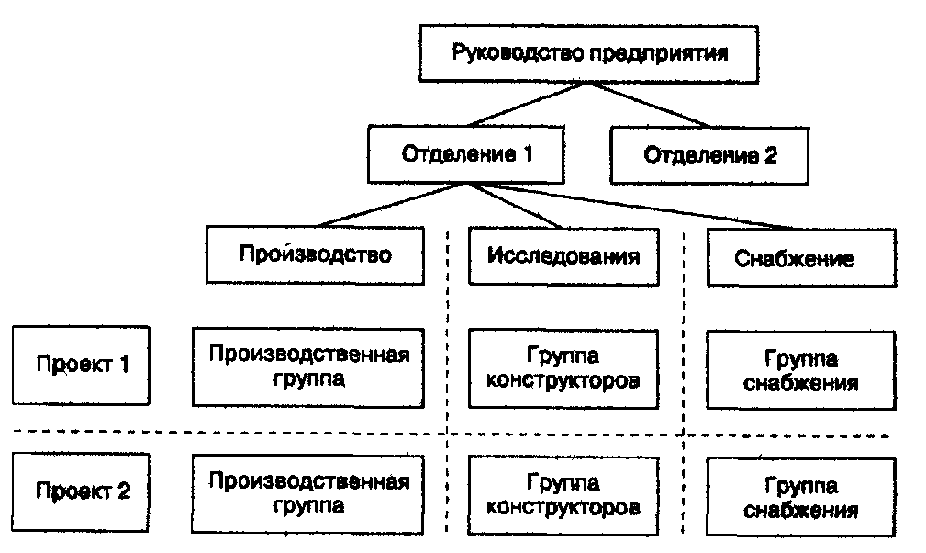
Рисунок 1.7 - Матричная структура управления

Матричная структура представляет собой решетчатую организацию, построенную на принципе двойного подчинения исполнителей: с одной стороны, непосредственному руководителю функциональной службы, которая предоставляет персонал и техническую помощь руководителю проекта, с другой – руководителю проекта (целевой программы), который наделен необходимыми полномочиями для осуществления процесса управления в соответствии с запланированными сроками, ресурсами и качеством. При такой организации руководитель проекта работает с двумя группами подчиненных: с постоянными членами проектной группы и с другими работниками функциональных отделов, которые подчиняются ему временно и по ограниченному кругу вопросов. При этом сохраняется их подчинение непосредственным руководителям подразделений, отделов, служб.
В матричной структуре используются преимущества как функционального, так и проектного принципа построения организации.
С матричной структурой достигается определенная гибкость, которая никогда не присутствует в функциональных структурах, так как в них все сотрудники закреплены за определенными функциональными отделами. В матричных структурах можно перераспределять кадры в зависимости от конкретных потребностей каждого проекта. Матричная организация дает большую возможность координации работ, характерную для дивизиональных структур. Это достигается за счет создания должности руководителя проекта, который координирует все связи между участниками проекта, работающими в различных функциональных отделах.
Среди недостатков матричной организации обычно подчеркивается сложность, а иногда и непонятность ее структуры, наложение вертикальных и горизонтальных полномочий и подрыв принципов единоначалия, что часто приводит к конфликтам и к трудностям в принятии решений. При использовании матричной структуры наблюдается более сильная, чем в традиционных структурах, зависимость достижения цели от личных взаимоотношений между сотрудниками.
Несмотря на все эти сложности, матричная организация используется во многих отраслях промышленности, например, в наукоемких производствах, а также и в некоторых организациях непроизводственной сферы.
Многосторонность содержания структур управления предопределяет множественность принципов их формирования. Прежде всего, структура должна отражать цели и задачи организации, следовательно, быть подчиненной производству и меняться вместе с происходящими в нем изменениями. Организационная структура должна отражать функциональное разделение труда и объем полномочий работников управления, последние определяются политикой, процедурами, правилами и должностными инструкциями и расширяются, как правило, в направлении более высоких уровней управления.
Полномочия руководителя любого уровня ограничиваются не только внутренними факторами, но и факторами внешней среды, уровнем культуры и ценностными ориентациями общества, принятыми в нем традициями и нормами. Другими словами, структура управления должна соответствовать социально-культурной среде, и при ее построении надо учитывать условия, в которых ей предстоит функционировать. Это означает, что попытки слепо копировать структуры управления, действующие успешно в других организациях, обречены на провал, когда условия работы различны. Немаловажное значение имеет также реализация принципа соответствия между функциями и полномочиями, с одной стороны, и квалификацией и уровнем культуры — с другой.
Любую перестройку структуры управления необходимо оценивать прежде всего с точки зрения достижения поставленных перед ней целей В условиях нормально развивающейся (не кризисной) экономики реорганизация направлена чаще всего на то, чтобы путем совершенствования системы управления повысить эффективность работы организации, при этом главными факторами улучшения являются рост производительности труда, ускорение технического развития, кооперация в принятии и реализации управленческих решений и т.д. В кризисный период изменения в структурах управления направлены на создание условий для выживания организации за счет более рационального использования ресурсов, снижения затрат и более гибкого приспособления к требованиям внешней среды.
В целом рациональная организационная структура управления предприятием должна отвечать следующим требованиям:
- обладать функциональной пригодностью, быть гарантом надежности и обеспечивать управление во всех уровнях;
- быть оперативной, не отставать от хода производственного процесса;
- иметь минимальное количество уровней управления и рациональные связи между органами управления;
- быть экономичной, затраты на выполнение управленческих функций должны бить сведены к минимуму.

  - Методы принятия управленческих решений
Управленческое решение - это творческий акт субъекта управления, направленный на устранение проблем, которые возникли в субъекте управления. Любое управленческое решение проходит через три стадии:
- Уяснение проблемы
а) Сбор информации;
б) Анализ полученной информации;
в) Выяснение актуальности;
- Составление плана решения.
а) Разработка альтернативных вариантов решения;
б) Сопоставление альтернативных вариантов решения с имеющимися ресурсами;
в) Оценка альтернативных вариантов по социальным последствиям;
г) Оценка альтернативных вариантов по экономической эффективности;
д) Составление программ решения;
- Выполнение решения.
а) Доведение решений до конкретных исполнителей;
б) Разработка мер поощрений и наказаний;
Все методы принятия управленческих решений можно объединить в три группы:
- Неформальные (эвристические) методы принятия решений.
Управленческая практика свидетельствует о том, что при принятии и реализации решений определенная часть руководителей использует неформальные методы, которые основываются на аналитических способностях лиц, принимающих управленческие решения. Это совокупность логических приемов и методики выбора оптимальных решений руководителем путем теоретического сравнения альтернатив с учетом приобретенного опыта. Неформальные методы базируются на интуиции менеджера. Преимуществом можно назвать то, что принимаются они оперативно, недостаток - неформальные методы не гарантируют от выбора ошибочных (неэффективных) решений, поскольку интуиция иногда может подвести менеджера.
- Коллективные методы обсуждения и принятия решений.
Основным моментом в процессе коллективной работы над реализацией управленческих решений является определение круга лиц, участников данной процедуры. Чаще всего это временный коллектив, в состав которого включаются, как правило, и руководители и исполнители. Главными критериями формирования такой группы являются компетентность, способность решать творческие задачи, конструктивность мышления и коммуникабельность. Коллективные формы групповой работы могут быть разными: заседание, совещание, работа в комиссии и т.п. Наиболее распространен такой метод коллективной подготовки управленческих решений, как "мозговой щтурм", или "мозговая атака" (совместное генерирование новых идей и последующее принятие решений).
Собирается группа людей для решения сложной проблемы, которые предлагают свои любые решения. Главное условие “мозгового штурма” - это создание обстановки, благоприятной для свободного генерирования идей. Запрещается опровергать или критиковать идею, даже если она кажется неосуществимой. Все идеи записываются, а потом анализируются специалистами.
Метод Дельфы назвали в честь города Дельфы, прославившегося жившими там мудрецами - предсказателями будущего. Метод Дельфы - это процедура анкетирования в несколько этапов. После каждого тура данные анкетирования дорабатываются и полученные результаты сообщаются экспертам с указанием расположения оценок. Первый тур анкетирования проводится без аргументации, во втором - отличающийся от других ответ подлежит аргументации или же эксперт может изменить оценку. После стабилизации оценок опрос прекращается и принимается предложенное экспертами или скорректированное решение.
Японская, так называемая кольцевая система принятия решений
- "кингисё", суть состоит в том, что на рассмотрение готовится проект новшества. Он передается для обсуждения лицам по списку, составленному руководителем. Каждый рассматривает предлагаемое решение и дает свои замечания в письменном виде. После этого проводится собрание. Как правило, приглашаются те специалисты, чье мнение руководителю не совсем понятно. Эксперты выбирают свое решение в соответствии с л предпочтениями. И если они не совпадают, то возникает вектор предпочтений, который определяют с помощью одного из следующих принципов:
а) принципа большинства голосов - выбирается то решение, которое имеет наибольшее число сторонников;
б) принципа диктатора - за основу берется мнение одного лица группы. Этот принцип характерен для военных организаций, а также для принятия решений в чрезвычайных обстоятельствах;
в) принципа Курно - используется в том случае, когда коалиций нет, т.е. предлагается число решений, равное числу экспертов. В этом случае надо найти такое решение, которое бы отвечало требованию индивидуальной рациональности без ущемления интересов каждого в отдельности;
г) принципа Парето - используется при принятии решений, когда все эксперты образуют единое целое, одну коалицию. В этом случае оптимальным будет такое решение, которое невыгодно менять сразу всем членам группы, поскольку оно объединяет их в достижении общей цели;
д) принципа Эджворта - используется в том случае, если группа состоит из нескольких коалиций, каждой из которых невыгодно отменять свое решение. Зная предпочтения коалиций, можно принять оптимальное решение, не нанося ущерба друг другу.
- Количественные методы принятия решений.
В их основе лежит научно-практический подход, предполагающий выбор оптимальных решений путем обработки (с помощью ЭВМ и ЭММ) больших массивов информации.
В зависимости от типа математических функций, положенных в основу моделей, различают:
а) линейное моделирование - используются линейные зависимости;
б) динамическое программирование - позволяет вводить дополнительные переменные в процессе решения задач;
в) вероятностные и статистические модели - реализуются в методах теории массового обслуживания;
г) теорию игр - моделирование таких ситуаций, принятие решения в которых должно учитывать не совпадение интересов различных подразделений;
д) имитационные модели - позволяют экспериментально проверить реализацию решений, изменить исходные предпосылки, уточнить требования к ним.
Принятие управленческих решений является очень важным фактором в деятельности любой современной фирмы. Без правильного принятия управленческих решений, эффективного руководства вряд ли возможно экономическое процветание фирмы.

1.3 Методики экономического обоснования модернизации оборудования
Характеристики оценки эффективности инвестиционного проекта модернизации оборудования:
– внутренняя норма доходности (IRR, %);
– индекс доходности (PI);
– период окупаемости первоначальных затрат с учётом дисконта (DPP);
– чистый дисконтированный доход (NPV);
– модифицированная внутренняя ставка доходности (MIRR, %);
– средневзвешенная ставка рентабельности (ARR);
– период окупаемости первоначальных затрат (РР).
Прибыльность — важный структурообразующий фактор, находящий приоритетность инвестиций.
Свойство капитала заключается в возможности давать прибыль владельцу. Долгосрочные инвестиции капитала, и является одной из конфигураций применения подобной возможности.
С точки зрения владельца капитала, сущность инвестирования, содержится в отказе от приобретения прибыли "сегодня" для получения её «завтра".
Для принятия решения о таком долгосрочном вложении немаловажно иметь информацию, свидетельствующую о центральных предположениях:
- прибыль, полученная вследствие данной операции, обязана быть довольно велика, для того чтобы возмещать риск, появляющийся в силу неопределенности результата, а также отказ, временный, от применения средств.
- вложенные денежные средства обязаны быть всецело возмещены.
Явной показывается надобность применения стандартных методов оценки инвестиций. Это даст возможность уменьшить воздействие уровня компетентности экспертов на качество анализа, а также обеспечит сопоставимость показателей эффективности и финансовой обеспеченности проектов.
Показатели привлекательности проекта инвестиций - это финансовая состоятельность, или финансовая оценка и эффективность, другими словами экономическая оценка.
Различные подходы взаимно дополняют друг друга. В одном случае анализируется ликвидность в ходе реализации проекта. Во втором - акцент устанавливается на возможной способности проекта сберечь покупательную ценность вложенных средств, а также обеспечить и их прирост.
При оценке факторов, какие не могут быть показаны лишь в количественном измерении, обязаны быть учтены вопросы: наличие квалифицированной "команды управления", уровень соответствия целей проекта общей стратегии развития организации, и готовность владельцев вычислении, акционеров, пойти на откладывание выплаты дивидендов.
На рисунке 1.8 изображены методы оценки по критериям.
Среди поддерживающих изысканий сильно выдаются исследования, связанные с изучением рынков сбыта и прочих аспектов маркетинга, когда наблюдается именно коммерческая оценка вложений.
Для оценки стабильности проекта могут употребляться показатели доходности дисконтированных вложений и индекса ВНД - внутренней нормы доходности. Проект почитается устойчивым, если значение ВНД не менее 25 - 30%, и размер нормы дисконта не превосходит уровня для рисков (малых и средних), и при этом не предполагается займов по ставкам, какие превосходят ВНД, а ИД дисконтированных инвестиций более 1,2 (индекс доходности).
При присутствии обусловленного финансового резерва и при следовании требованиям параметрам сценария реализации проекта, проект числится устойчивым. Свободные средства (финансовые) организации включают наряду с накопленным сальдо потока денежных средств от всех видов деятельности, и резерв средств в составе активов организации.
Метод чистой дисконтированной доходности - ЧДД, основан на сопоставлении дисконтированной стоимости поступлений денежных средств, какие генерируются организацией в продолжении прогнозируемого периода.
Цель метода дисконтированной доходности – это расчёт истинного размера прибыли, полученной вследствие реализации инвестиционного проекта.
ЧДД определяется методами:
- текущая стоимость притоков денежных средств к акционерам, отнять текущую стоимость оттоков от них, какие дисконтированы по ставке, равной издержкам упущенных возможностей;
- текущая цена денежных доходов вычесть текущую стоимость денежных затрат, которые дисконтированы с применением средневзвешенной цены собственного капитала и заемного;
- текущая стоимость экономической прибыли, какая дисконтирована по ставке, равной издержкам упущенных возможностей.

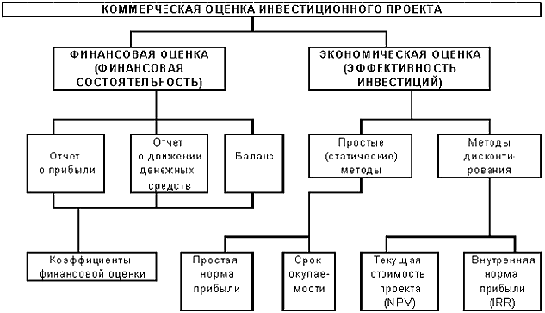
Рисунок 1.8 - Методы оценки коммерческой состоятельности инвестиционного проекта

Данные три подхода обнаруживают экономическую суть чистой текущей стоимости.
Данный метод прост и широко распространен. Он не располагается на процедуре дисконтирования поступлений. Расчет срока окупаемости зависит от ритмичности разделения прогнозируемых доходов от вкладов.
Дисконтированным периодом времени окупаемости является период, какой нужен для компенсирования дисконтированной стоимости инвестиций за счет истинной стоимости будущих денежных зачислений. Данный показатель находится как частное между величиной инвестиций и ЧДД потоком денежных средств.
Чистый дисконтированный доход ЧДД сумма ожидаемого потока денежных средств, какая приведена к стоимости на данный момент.

Вывод:
Российская экономика пока что не может вступить на полноценный путь модернизации и до сих пор считается сырьевой державой.
Чтобы достичь реальных высот в экономике и считаться по праву конкурентоспособной страной в области экономики необходимо повсеместно проводить проекты модернизации оборудования предприятий.
Управление организацией на основе внедрения новой техники и технологии возможно при наличии собственных средств у предприятия, и при их отсутствии.
Однако в любом случае потребуется определенная предварительная оценка эффективности принятых решений, то есть оценка показателей эффективности с учетом фактора риска.
На основе достоверной информации, полученной и проанализированной на всех этапах подготовительной работы, принимаются решения об эффективности или неэффективности инвестиционного проекта.
Новые технологии позволили бы сократить эксплуатационные расходы за счет увеличения срока службы оборудования.
Внедрение новых технологий позволит улучшить параметры работ, как следствие, сократить расходы.

2 Технико-экономический анализ деятельности предприятия ООО «Электротяжмаш-Привод»

2.1 Характеристика предприятия ООО «Электротяжмаш-Привод»
ООО «Электротяжмаш-Привод» – одно из крупных российских энергомашиностроительных производств. Завод оснащен высокотехнологичным современным оборудованием ведущих мировых производителей.
ООО «Электротяжмаш-Привод» 65 лет обеспечивает различные отрасли промышленности большими электрическими машинами.
Сегодня ООО «Электротяжмаш-Привод» занимает ведущие позиции в производстве электрогенерирующего оборудования малой и средней мощности, тягового оборудования для железнодорожного транспорта, лидирует в области поставок оборудования для добычи, транспортировки нефти и газа.
Производит свыше 1 500 наименований электрических машин и аппаратуры управления ими – турбогенераторов, гидрогенераторов, синхронных и асинхронных двигателей, тягового электрооборудования.
Адрес: 8, ул. Пожарского, г. Лысьва, Пермский край, Россия 618905.
«Электротяжмаш-Привод» - один из крупнейших российских производителей электрогенерирующего оборудования и аппаратуры управления для нефтегазовой, энергетической, атомной, транспортной, металлургической и других отраслей промышленности.
Обладая огромным научным и техническим потенциалом, «Электротяжмаш-Привод» осуществляет проектирование, разработку, производство, техническую поддержку и сервисное обслуживание электрических машин, разработанных под конкретные требования Заказчика.
Электрические машины марки «Привод» пользуются устойчивым спросом в России и за рубежом и успешно эксплуатируются в 35 странах мира.
Цель – удовлетворение требований и ожиданий наших заказчиков путем достижения высокого уровня качества продукции, обеспечивающего развитие нашего бизнеса, повышение безопасности труда и охраны здоровья наших сотрудников, а также снижение негативного воздействия на окружающую среду.
Продолжается работа, направленная на эффективное и рациональное использование ресурсов, развитие персонала и сокращение всех видов потерь во всех сферах деятельности компании. Машиностроители участвуют в достижении данной цели на всех стадиях: от проектирования до сервисного обслуживания нашей продукции. Создаются уникальные изделия тяжелого электрического машиностроения, воплощая в жизнь индивидуальные требования каждого нашего клиента.
Качество электрических машин «Электротяжмаш-Привода», удовлетворяющее ожиданиям Потребителей – это гарантия безопасной, надежной и безаварийной эксплуатации энергетических объектов заказчиков. Оборудование, выпускаемое лысьвенским заводом, эксплуатируется до 40 лет.
Качество при изготовлении и сервисном обслуживании электротехнического оборудования соответствует всем современным мировым требованиям. Предприятие разработало, внедрило и поддерживает в рабочем состоянии интегрированную систему менеджмента, сертифицированную TÜV CERT, включающую:
- систему менеджмента качества, соответствующую ISO 9001:2008;
- систему экологического менеджмента, соответствующую ISO 14001:2004;
- систему менеджмента охраны здоровья и обеспечения безопасности труда, соответствующую OHSAS 18001:2007.
Компания «Электротяжмаш-Привод» имеет необходимые лицензии на право изготовления и разработки продукции, сертификаты соответствия и референции многочисленных заказчиков, среди которых как крупнейшие российские компании, так и мировые лидеры в производстве электрооборудования. Предприятие сотрудничает с представителями Заказчиков, независимых приемщиков.
Контроль качества продукции «Электротяжмаш-Привода» осуществляется на этапах входного контроля, при изготовлении и межоперационных испытаниях узлов и деталей, при окончательных испытаниях готовой продукции. Программы и методики проведения испытаний составляются в соответствии с требованиями заказчиков.
Предприятие постоянно работает над повышением качества продукции. Политика в области качества «Электротяжмаш-Привода» включает совместные усилия руководства, конструкторов и производственного персонала по улучшению операционных процессов и контроля для удовлетворения потребностей заказчиков в наукоемкой и высокотехнологичной продукции.
«Электротяжмаш-Привод» предоставляет заказчикам возможность осуществлять приемку продукции в период изготовления и операционного контроля. Предприятие совместно с заказчиком составляет планы качества с обозначением этапов технологического процесса, при прохождении которых заказчик будет подтверждать соответствие продукции определенным заранее параметрам качества. Таким образом, заказчик получает возможность 100%-ого операционного контроля качества продукции по установленным контрольным точкам.
В состав кампании «Электротяжмаш-Привод» входят:
- структура управления и коммерческая дирекция (Россия, г. Москва), задачами которой являются тщательное изучение потребностей Заказчика и оперативное реагирование для повышения конкурентоспособности продукции в целевом сегменте рынка. Привлечение новых клиентов и укрепление ранее налаженных партнерских отношений с потребителями продукции. Взаимовыгодное сотрудничество с ведущими электротехническими и машиностроительными российскими и мировыми компаниями, в том числе c АО «Тяжмаш», «ОДК-газовые турбины», GeneralElectric, MAN Diesel&Turbo и другими;
- инженерно-технические центры в городах Лысьва, Санкт-Петербург, Екатеринбург, Новосибирск позволяют решать самые сложные задачи проектирования современного электротехнического оборудования и создания электротехнических комплексов.
- производственный комплекс полного цикла (Россия, г. Лысьва) оснащен современным оборудованием, позволяющим ежегодно выпускать более 150 средних и крупных электрических машин в широком диапазоне мощностей от 6,5 кВт до 300 МВт. Готовая продукция проходит полный цикл испытаний на собственном испытательном центре, включая балансировку роторов при номинальной и повышенной частоте вращения в комплексе «Schenck», а так же полное испытание электрических машин;
- сервисный центр (Россия, г. Лысьва) оказывает комплекс услуг по шеф-надзору за монтажом и пусконаладочными работами электрических машин, выпускаемых заводом. Осуществляет гарантийное и постгарантийное обслуживание оборудования в течение всего жизненного цикла.
«Электротяжмаш-Привод» - ответственный работодатель для 2 000 сотрудников. Социальная политика компании направлена на привлечение квалифицированного персонала, постоянное повышение профессионального уровня работников, обеспечение достойной заработной платой и социальными гарантиями.
В данной работе будет исследовано предприятие: производственный комплекс полного цикла (Россия, г. Лысьва).
Организационная структура ООО «Электротяжмаш-Привод» является структурой линейно-функционального типа. Деятельность в 2019 г. осуществляется под руководством директора.
Структура представляет собой сложную многоуровневую систему, включающую подсистемы, которые возглавляют функциональные директора, начальники управлений (по направлениям).
Во главе стоит первый заместитель генерального директора, в его подчинении находятся директор по производству и начальник механического производства. В его подчинении находятся начальники сварочного, механического и литейно–штамповочного цеха, в подчинении которых находятся соответствующие мастера.
Современный инжиниринг - ключевое конкурентное преимущество компании «Электротяжмаш-Привода» и гарантия производства высокотехнологичной и качественной продукции. Четыре проектно-конструкторских центра осуществляют проектирование и авторский надзор на всех стадиях от концепции до расчета, конструкторской проработки и изготовления электрических машин.
Задачи инженерно-технических центров компании:
- конструкторское сопровождение выпускаемой линейки продукции;
- разработка новых типов и типоразмеров машин;
- внедрение новых технических решений по всей линейке наиболее востребованных двигателей и генераторов и глубокая модернизация серийного оборудования.
ООО «Электротяжмаш-Привод» Лысьва специализируется на проектировании, модернизации и авторском надзоре над выпуском серийных электрических машин: турбогенераторов мощностью до 63 МВт для сопряжения с газовыми и паровыми турбинами; синхронных общепромышленных и взрывозащищенных двигателей мощностью до 12500кВт; взрывозащищенных и общепромышленных асинхронных электродвигателей горизонтального и вертикального исполнения мощностью до 2500 кВт, тягового электрооборудования.
Конструкторы центра осуществляют проектирование двигателей для новых сегментов рынка: асинхронные частотно-регулируемые двигатели серии ДАРБ мощностью 1200кВт для привода буровых установок; двигатели серии ДАРГ мощностью 3500кВт для привода гребных винтов морских судов.
На данный момент численность персонала предприятия составляет 1531 человек.
Дирекция по ремонту и энергообеспечению – управленческая деятельность в области проведения плановых видов ремонта, обслуживания оборудования, модернизации основных средств предприятия. Энергообеспечение основного и вспомогательных производств.
Дирекция по продажам – маркетинг, сбыт готовой продукции, обеспечение контроля за расходами, связанными с продажей продукции, ж/д тарифами, рекламой, таможенным оформлением.
Управление по экономике и финансам – организация и совершенствование экономической деятельности завода, направленной на повышение эффективности и рентабельности производства, снижение себестоимости выпускаемой продукции, оптимизацию финансовых потоков.
Дирекция по персоналу, социальным вопросам и связям с общественностью – формирование кадровой политики, управление формированием, использованием и развитием персонала, управление социальным развитием, благотворительной деятельностью, развитие коммуникационных каналов.
Дирекция по правовым вопросам – правовое сопровождение деятельности завода.
Напрямую управляющему директору подчинены:
- дирекции;
-управление по безопасности (основные функции - обеспечение эффективности пропускного режима на объектах, выполнение охранных услуг, предотвращение хищений, обеспечение экономической безопасности);
- управление по качеству (основные функции - обеспечение выпуска продукции, соответствующей требованиям нормативной технической документации, управление качеством продукции, системой менеджмента качества);
- управление по безопасности труда и окружающей среды (основные функции – осуществление функций по организации и контролю в части охраны труда, промышленной безопасности и окружающей среды);
- управление по производству (основные функции - руководство сетью процессов: изготовление продукции; управление материальными затратами при выполнении производственных заказов; управление технологической документацией; планирование производственных показателей выработки);
- управление по закупкам (основные функции - управление закупом сырья и материалов для производства продукции и выполнения работ);
- управление по инвестициям (основные функции - реализация инвестиционных и организационных проектов, формирование среднесрочных и краткосрочных планов развития предприятия);
- инженерно-технологический центр (основные функции – развитие продуктов и технологий, технологическое сопровождение текущего производства продукции);
- отдел по развитию производственной системы (организация и контроль за внедрением производственной системы).
«Электротяжмаш-Привод» является одним из крупнейших машиностроительных предприятий России в области разработки и изготовления электрических машин.
Плановое задание о строительстве Лысьвенского турбогенераторного завода коллегия Наркомата электрической промышленности утвердила 22 мая 1939 года. Однако с началом Великой Отечественной войны все строительные работы были свернуты. Они возобновились только после Победы, когда страна крайне нуждалась в электроэнергии и в новых мощных электрических машинах для восстановления народного хозяйства. Первый производственный корпус был сдан 27 декабря 1951 года, а 5 октября 1952 года пущен литейный цех, выдана первая плавка. Основная задача тех лет – ввод в кратчайшие сроки мощностей для производства турбогенераторов до 25 тысяч кВт, затем – освоение выпуска синхронных двигателей для компрессорных установок, гидрогенераторов мощностью от 10 до 25 тысяч кВт, мощных асинхронных двигателей.
За 60 лет деятельности предприятия изготовлено более двух тысяч турбогенераторов и более двухсот тысяч электрических машин, двигателей и аппаратуры управления ими. «Электротяжмаш-Привод» сегодня продолжает производственные традиции Лысьвенского турбогенераторного завода и по праву считается одним из крупнейших в России производств по выпуску силового электрооборудования.

2.2 Производственные мощности ООО «Электротяжмаш-Привод»
Компания «Электротяжмаш-Привод» — предприятие полного производственного цикла. Единая промышленная площадка обеспечивает эффективное взаимодействие всех подразделений для создания машин, отвечающих самым высоким требованиям заказчиков. Локализация всех циклов производства под одной крышей позволяет минимизировать сроки и себестоимость производства, а также обеспечивает 100%-й операционный контроль на каждой стадии выпуска электрических машин.
Компания инвестирует в модернизацию производственных мощностей, приобретая современное оборудование мировых производителей. На предприятии действует программа технического перевооружения, предусматривающая замену устаревшего оборудования и внедрение технологий, позволяющих сократить сроки производства и улучшить качество продукции.
Производственная база предприятия включает 2 500 единиц станочного оборудования, в том числе известных мировых производителей - Vincent Industrie (Франция), Micamation (Швейцария), Steremat Elektrowarme (Германия) и др.
Заготовительное производство:
Самостоятельно изготавливает листы активного железа для всех видов электрических машин. Большой станочный парк для резки и штамповки листового металла обеспечивает минимальный срок производства и низкую себестоимость при максимальном уровне точности изготовления. Сохранение заготовительных переделов позволяет сократить цикл изготовления и оперативно реагировать на требования заказчика.
Сварочное производство:
Выпускает сварные металлоконструкции весом до 50 тонн любой категории, в том числе взрывозащищенные. Все сварные изделия проходят контроль качества методами цветной дефектоскопии и ультразвукового контроля швов.
Изоляционно-обмоточное производство:
Укомплектовано современным высокотехнологичным оборудованием ведущих мировых производителей для выполнения всего спектра работ по обмотке статора и ротора выпускаемых электрических машин с целью локализации работ изолировке, формовке и пайке.
Механическое производство:
Обширный станочный парк механического производства позволяет обрабатывать детали и узлы электрических машин весом до 50 тонн и габаритами до 6 метров. Высокое качество обработки изделий обеспечивают станки с ЧПУ. Механическое производство укомплектовано многооперационными станками, позволяющими одновременно выполнять несколько операций. Собственное инструментальное производство выпускает необходимые инструменты и оснастку.
Сборочное производство:
Оснащено необходимым оборудованием для обеспечения точного процесса сборки машин любых размеров. Гарантией идеальной сборки электрических машин является работа слаженного коллектива профессионалов – сборщиков, паяльщиков, обмотчиков, стропальщиков, крановщиков.
Испытательный центр:
Включает три испытательных стенда, разгонно-балансировочный комплекс и пункты промежуточного контроля. Программы и методики проведения испытаний составляются в соответствии с требованиями заказчиков. Центр проводит испытания всего номенклатурного ряда продукции – генераторов, синхронных и асинхронных двигателей и др. оборудования, а также располагает оборудованием для проведения прямых пусков электрических машин мощностью до 8 МВт включительно.
Центр технической поддержки и сервиса «Электротяжмаш-Привода» оказывает комплекс услуг по шеф-монтажу, шеф-наладке и пуску крупных электрических машин, а также осуществляет гарантийное и постгарантийное обслуживание оборудования. Квалифицированный персонал Центра и конструкторы выезжают на промышленные объекты для проведения всего комплекса работ по установке и запуску, проведению диагностики и технического обслуживания оборудования.
Центр технической поддержки и сервиса оказывает заказчикам сервисные услуги в течение всего жизненного цикла эксплуатации электротехнического оборудования:
- Обследование оборудования, отработавшего нормативный срок эксплуатации, выявление отклонений.
- Помощь в выборе оборудования и составлении технического задания.
- Технические консультации по вопросам эксплуатации, монтажа и наладки нового оборудования.
- Техническое руководство монтажом – контроль за правильностью выполнения монтажно-сборочных работ, сборка оборудования на площадке заказчика.
- Техническое руководство наладкой – подтверждение технико-экономических показателей оборудования, тестирование систем управления возбуждением.
- Проведение комплексных испытаний при проверке работы агрегатов под нагрузкой на объектах эксплуатации.
Технические паспорта основного оборудования приведены в Приложении А.

2.3 Анализ финансового состояния предприятия
Для исследования финансового состояния предприятия рассмотрим баланс предприятия и проведём вертикальный и горизонтальный анализ (Приложение Б).
Валюта актива баланса за исследуемый период значительно увеличилась на 4,6 млрд. руб. (4,7 раза), увеличение произошло в 2016 году. Увеличение в основном произошло по статьям:
- Прочие внеоборотные активы – 196846 тыс.руб.
- Запасы - 2335362 тыс.руб.
- Дебиторская задолженность - 1649680 тыс.руб.
- Прочие оборотные активы – 324591 тыс.руб.
Структура актива баланса представлена на рисунке 2.1.
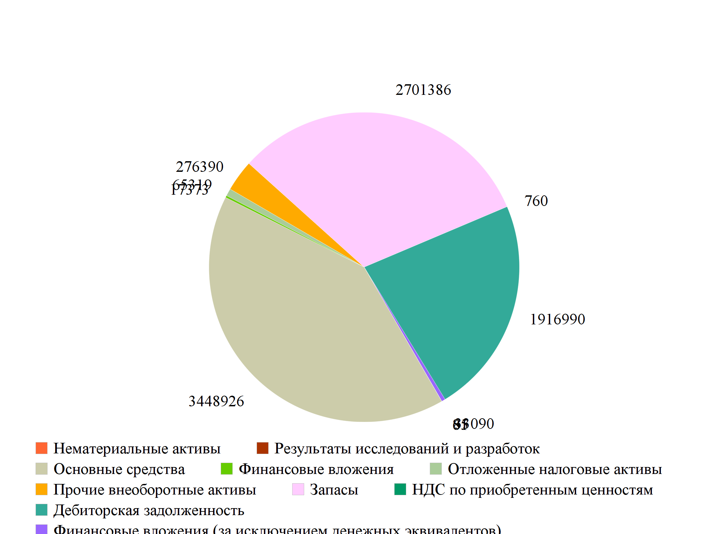
Рисунок 2.1 – Структура актива баланса, тыс. руб.

Наибольшее увеличение по запасам – негативная ситуация, означающая некорректную работу управленческого персонала в данной сфере, так как увеличенные запасы, во-первых, оттягивают на себя денежные средства, которые можно было бы вложить в оборот предприятия, во вторых значительные запасы требуют больших расходов на их содержание.
Необходимо также проводить работу по снижению дебиторской задолженности.
Вертикальный анализ показывает, что наибольшую долю в валюте актива баланса предприятия занимают запасы – 46,4 % и дебиторская задолженность - 33%, что опять же негативно сказывается на эффективности деятельности предприятия.
При этом основные средства занимают незначительную часть – 6,5 %, причём стоимость основных средств ещё и имеет тенденцию снижения, а на производственном предприятии именно основные средства являются главным фактором производства – оборудование один из важнейших факторов высокопроизводительного производства.
Видим, что валюта пассива баланса за исследуемый период значительно увеличилась на 4,6 млрд. руб., увеличение произошло в 2016 году. Увеличение в основном произошло по статьям:
- Нераспределенная прибыль – 739242 тыс.руб.,
- Кредиторская задолженность – 2309836 тыс.руб.
Увеличение нераспределённой прибыли с одной стороны говорит об имеющейся денежной массе предприятия, об увеличении его кредитоспособности и платёжеспособности, но наличие не используемых денежных средств говорит также и о низкой эффективности управлением денежными средствами предприятия.
Наибольшую долю в пассиве баланса занимают:
- Заемные средства - 20,68 %,
- Кредиторская задолженность - 43,55 %,
- Нераспределенная прибыль - 19,95 %.
На рисунке 2.2 представлена структура пассива баланса
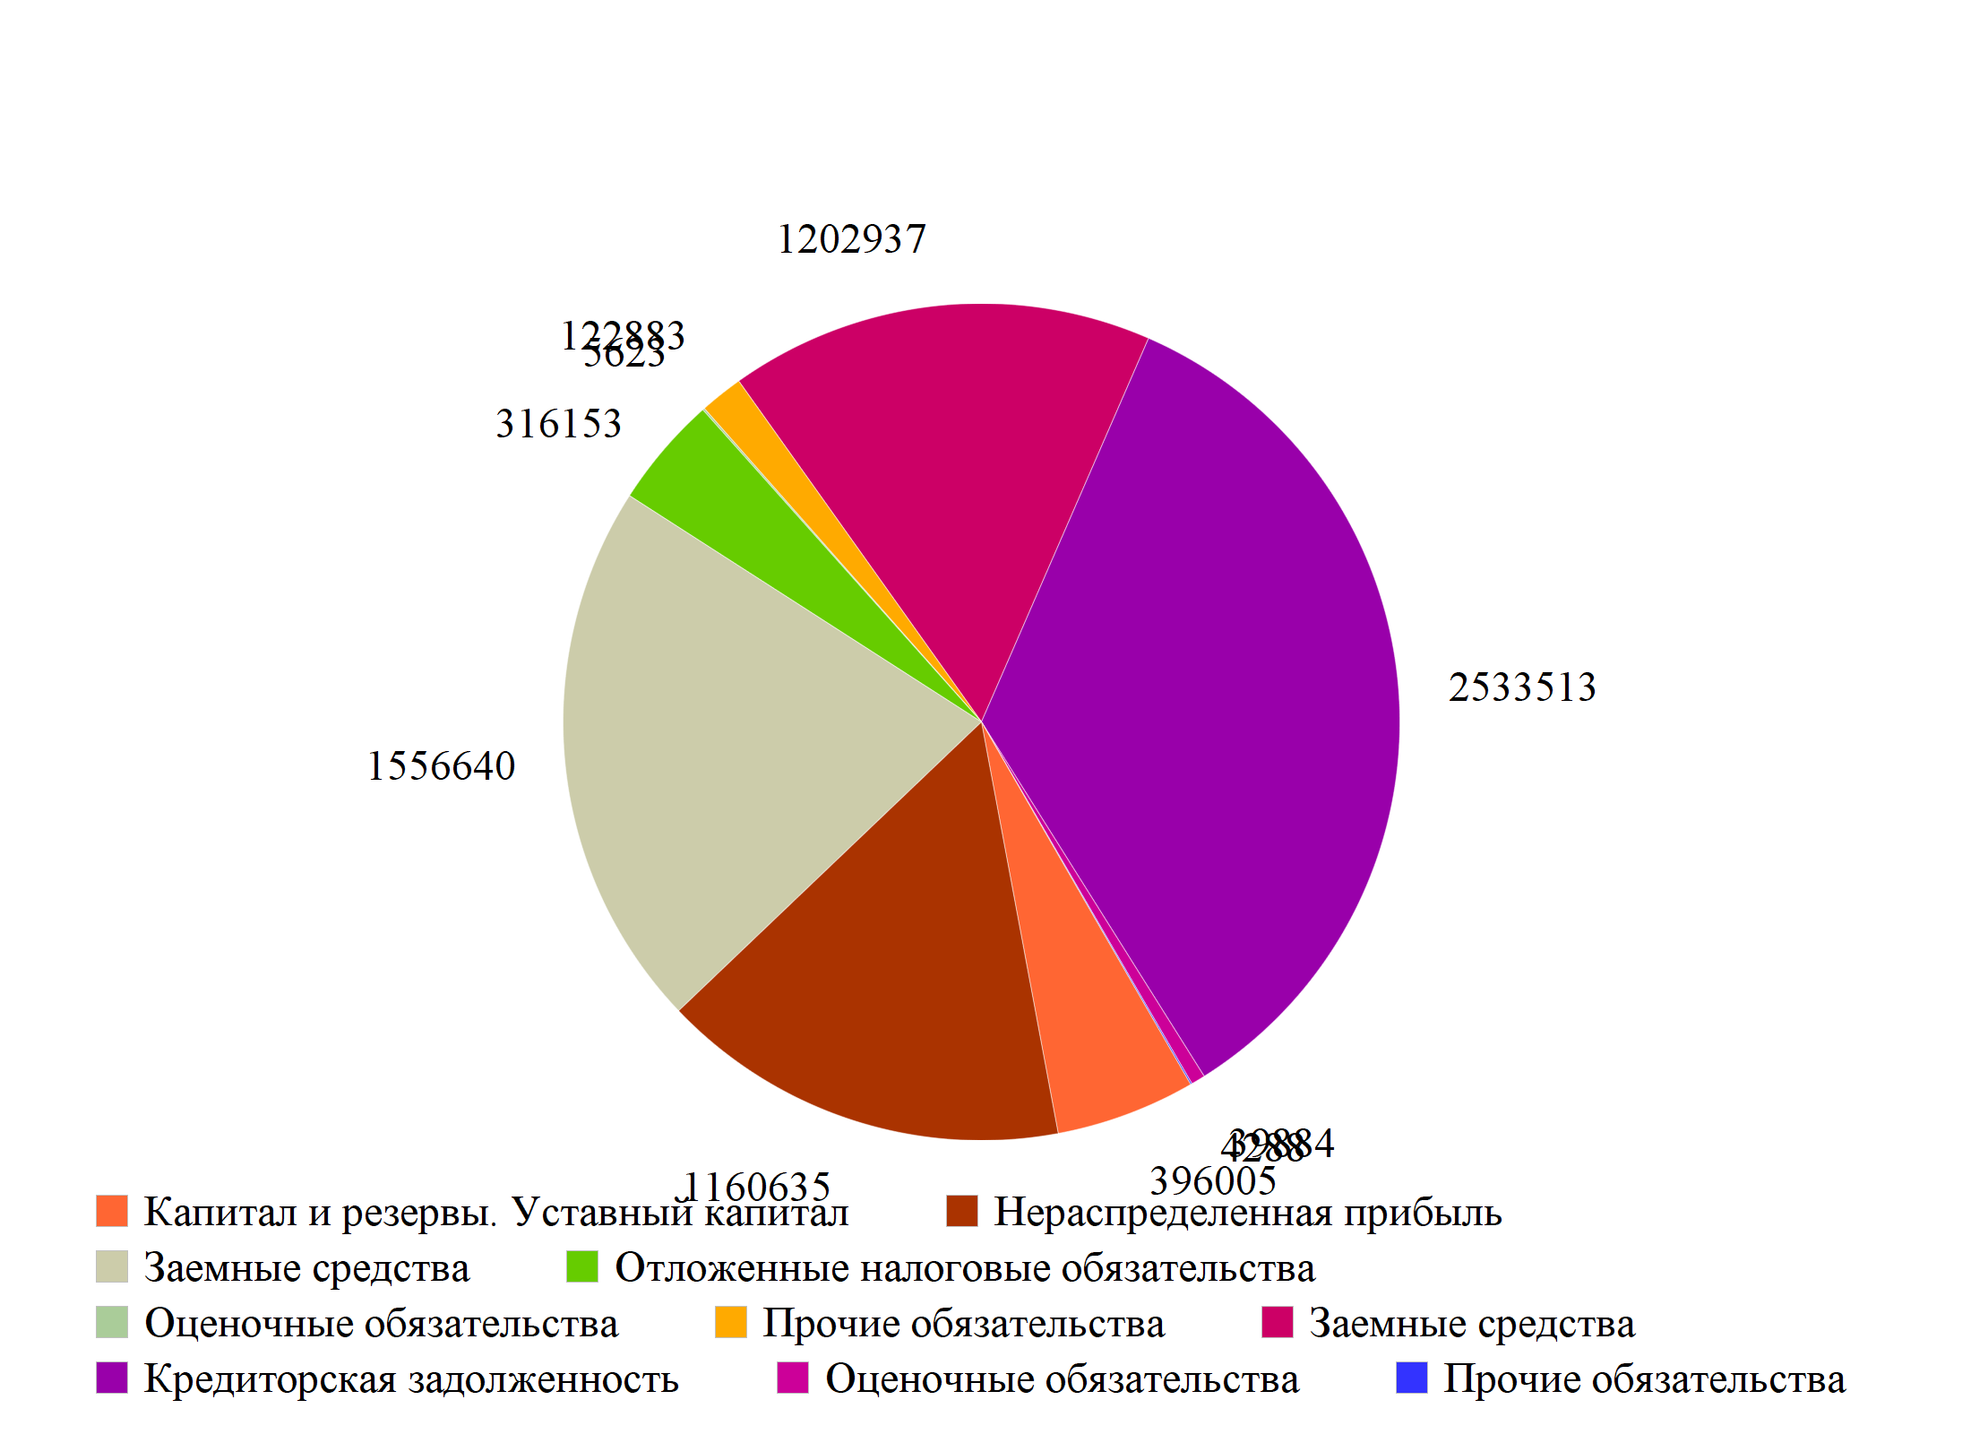
Рисунок 2.2 - Структура пассива баланса, тыс. руб.

Далее рассмотрим результаты деятельности предприятия в таблице 2.1.
Таблица 2.1 - Результаты деятельности предприятия, тыс.руб.
Наименование показателя | Код | 2016 | 2015 | абсолют. | относит.
Выручка | 2110 | 2813380 | 1343721 | 1469659 | 109,4
Себестоимость продаж | 2120 | 2320737 | 1 168 936 | 1151801 | 98,5
Валовая прибыль (убыток) | 2100 | 492643 | 174785 | 317858 | 181,9
Коммерческие расходы | 2210 | 26105 | 1292 | 24813 | 1920,5
Управленческие расходы | 2220 | 213777 | 155908 | 57869 | 37,1
Прибыль (убыток) от продаж | 2200 | 252761 | 17585 | 235176 | 1337,4
Доходы от участия в других организациях | 2310 | 329 | 164 | 165 | 100,6
Проценты к получению | 2320 | 3258 | 6023 | -2765 | -45,9
Проценты к плате | 2330 | 249833 | 1438 | 248395 | 17273,6
Прочие доходы | 2340 | 610749 | 63000 | 547749 | 869,4
Прочие расходы | 2350 | 725051 | 67204 | 657847 | 978,9
Прибыль до налогообложения | 2300 | 107787 | 18130 | 89657 | 494,5
Текущий налог на прибыль | 2410 | 716 | 3642 | -2926 | -80,3
в т.ч. постоянные налоговые обязательства активы) | 2421 | 16936 | 1827 | 15109 | 827,0
Изменение отложенных налоговых обязательств | 2430 | 5371 | 3201 | 2170 | 67,8
Изменение отложенных налоговых активов | 2450 | 3268 | 4196 | -928 | -22,1
Прочее | 2460 | 8628 | 16148 | -7520 | -46,6
Чистая прибыль (убыток) | 2400 | 97772 | 2655 | 95117 | 3582,6

Наблюдается увеличение чистой прибыли на 95117 тыс. руб.
Такое значительное увеличение прибыли стало возможным благодаря увеличению выручки на 109,4 % при снижении себестоимости на 1,5 %.
Это говорит об эффективности деятельности предприятия.
Рассматривая деятельность предприятия можно сделать вывод об эффективной деятельности предприятия. Имеется тенденция увеличения как выручки, так и прибыли предприятия при снижении его себестоимости.
На рисунке 2.3 представлены финансовые показатели деятельности предприятия.

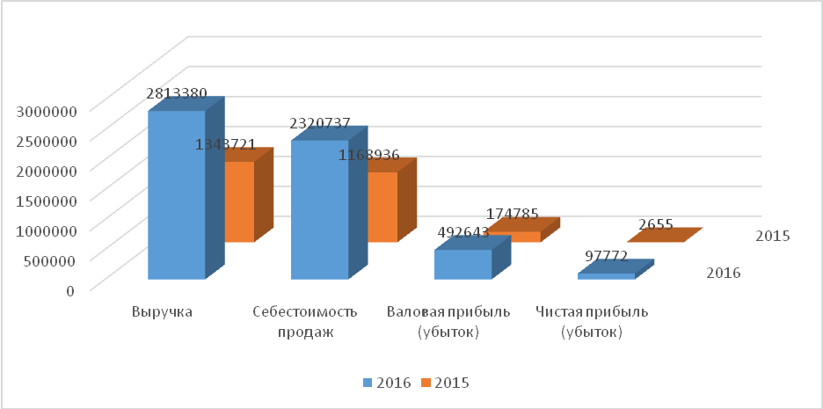
Рисунок 2.3 - Финансовые показатели деятельности предприятия, тыс. руб.
Но существуют и негативные моменты: денежные средства используются нецелесообразно, что не даёт возможности дальнейшего роста производительности и качества.

2.4 Расчет и анализ эффективности использования производственной мощности
Возрастной состав ОПФ представлен в таблице 2.2.
Таблица 2.2 - Возрастной состав ОПФ на предприятии
Возраст, лет | Доля в общем объеме ОПФ,%
До 5 | 24,2
5-10 | 40,3
10-15 | 12,9
Более 15 | 1,6
Итого | 100,0

Из таблицы 2.2 видно, что оборудование в основном среднего возраста: 40 % имеет возраст до 10 лет. Основные фонды необходимо обновлять, выводить из обращения устаревшие основные фонды, и вводить более новые с большей производительностью. Основные фонды практически не обновляются.
В таблице 2.3 представлена загрузка агрегатов(оборудования всех технологических линий.

Таблица 2.3 - Загрузка агрегатов (оборудования) всех технологических линий (т/л)
№ | Агрегат | 2012г | 2013 г | 2014 г | 2015 г | 2016 г
1 | Номинальное время работы всех т/л час/ год | 64633 | 66417 | 76184 | 34912 | 55208
2 | Простои в тек. и кап. ремонте час/год | 9280 | 7496 | 12268 | 3392 | 9840
3 | Фактическое время работы всех смен/год | 5571 | 6233 | 5846 | 3236 | 5279
3 | Фактическое время работы всех т/л час./год | 37159 | 41574 | 38993 | 21584 | 35210
4 | Обеденный перерыв час/год | 2785,5 | 3116,5 | 2923 | 1618 | 2639,5
5 | Приемка и сдача смены | 1392,75 | 1558,25 | 1461,5 | 809 | 1319,7
6 | Естественные надобности час/год | 2785,5 | 3116,5 | 2923 | 1618 | 2639,5
7 | Коэффициент  загрузки т/л. % | 57 | 63 | 51 | 61 | 63
8 | Консервация т/л, час | 26280 | 26280 | 13848 | 41520 | 24792

Наглядно представим данные на рисунке 2.4.

Рисунок 2.4 - Динамика показателей использования производственной мощности (Фактическое время работы всех т/л час/год)
В 2015 году видим значительный спад производства (рисунок 2.4), в том числе и по причине снижения фактического времени работы. Так как было снижено и номинальное время работы всего оборудования.

Рисунок 2.5 - Динамика коэффициента загрузки, %
Как видим на рисунке 2.5 производственная мощность используется не полностью – максимально на 63% в 2016 и 2013 годах.
Производственная мощность представлена в таблице 2.4

Таблица 2.4- Анализ использования производственной мощности
Показатель | 2016-2015 | (2016-2015),% | 2016-2014 | 2016-2013 | 2016-2012
Номинальное время работы всех т/л час/ год | 20296 | 58,1 | -20976 | -11209 | -9425
Простои в тек. и кап. ремонте час/год | 6448 | 190,1 | -2428 | 2344 | 560
Фактическое время работы всех т/л смен/год | 2043 | 63,1 | -567 | -954 | -292
Продолжение таблицы 2.4
Фактическое время работы всех т/л час./год | 13626 | 63,1 | -3783 | -6364 | -1949
Обеденный перерыв час/год | 1021,5 | 63,1 | -283,5 | -477 | -146
Приемка и сдача смены, час/год | 510,7 | 63,1 | -141,8 | -238,55 | -73,05
Естественные надобности час/год | 1021,5 | 63,1 | -283,5 | -477 | -146
Коэффициент загрузки,% | 2 | 3,3 | 12 | 0 | 6

Наибольший спад номинального времени наблюдается в 2014 году. В 2016 – видна положительная динамика +58,1%.
Простои на ремонтах в 2016 году были увеличены на 190,1 %.
Фактическое время также в 2016 увеличено на 63,1%, как за счёт увеличения номинального времени, так и за счёт того, что простои увеличены на меньший процент, чем номинальное время.
Коэффициент загрузки увеличен в 2016 на 3,3% - положительная тенденция.
Данная ситуация сложилась вследствие снижения производительности оборудования.
Проведём анализ использования производственной мощности со стороны использования рабочего времени.
Табельный фонд рабочего времени - представляет собой сумму списочных чисел за рабочие дни в отчетном периоде. Он равен календарному фонду времени минус праздничные и выходные человеко-дни.
Максимально возможный фонд рабочего времени — максимальное рабочее время, которое могло быть отработано на предприятии в отчетном периоде в соответствии с трудовым законодательством при данной численности работников.
Анализ показателей использования рабочего времени в человеко-днях позволяет выявить причины неиспользования рабочего времени, измерить их величину, провести сравнительный анализ в динамике и в сравнении с другими производственными участками, наметить конкретные действия по более рациональному использованию рабочего времени.
Расчёт сводится в таблицу 2.5.
Как видим, производство увеличилось в 2016 году на 41 %, в целом на 16752т, в том числе за счёт:
За счёт увеличения фактического времени (снижение выходных):
∆Ппростои= -19 * 6,2 = 116 т – производство снижено на 116т/год
∆П произ. = 2,5 *6619 = 16636 т -За счёт увеличения производительности +16636 т/в год.

Таблица 2.5 - Анализ фонда рабочего времени за 2014-2016 г.г. в целом по предприятию
Баланс времени | 2014 г | 2015 г | 2016 г | Отклонение 2016-2015
 |  |  |  | Абсол. | Относит.
Календарное время работы, сут. | 365 | 365 | 365 | 0,0 | 0,0
Выходные дни, суток | 2 | 6 | 4 | -2,0 | -33,3
Капитальный ремонт, суток | 20 | 30 | 24 | -6,0 | -20,0
Простои на планово- предупредительных ремонтах, сутки (Т_{т. р..}) | 20,0 | 20,0 | 20,0 | 0,0 | 0,0
Номинальное время, суток | 323,0 | 309,0 | 317,0 | 8,0 | 2,6
Номинальное время, час. | 7752 | 7416 | 7608 | 192,0 | 2,6
Текущие простои, в % к номинальному времени (tт.пр.) | 10 | 11 | 13 | 2 | 18,2
Текущие простои, час | 775 | 816 | 989 | 173 | 21,2
Фактическое время, час (Ф) | 6977 | 6600 | 6619 | 19 | 0,3
Фактическое время, сут (Ф) | 872 | 825 | 827 | 2 | 0,3
Производительность в час, т/час (Р) | 11,0 | 6,2 | 8,7 | 2,5 | 40,6

Далее проведём анализ показателей, характеризующих использование рабочего времени за 2014-2016 г.г. в таблице 2.6.

Таблица 2.6 - Анализ показателей, характеризующих использование рабочего времени за 2014-2016 г.г.
Наименование показателя | Значение |  |  | Отклонение 2016-2015
Наименование показателя | 2014 г | 2015 г | 2016 г | Абсолют-ное | Относи-тельное
Календарный фонд времени, день | 365 | 365 | 365 | 0,0 | 0,0
Календарный фонд времени, человеко-день | 335800 | 295650 | 301490 | 5840 | 2,0
Табельный фонд рабочего времени, 1 чел./дней | 247 | 247 | 247 | 0 | 0,0
Табельный фонд времени в человеко-днях | 227240 | 196830 | 203196 | 6366 | 3,2
Максимально возможный фонд рабочего времени, человеко-дней | 227240 | 200070 | 204022 | 3952 | 2,0
Фактически отработанный фонд времени, чел.- день | 225400 | 194400 | 200718 | 6318 | 3,3
Продолжение таблицы 2.6
Коэффициенты использования табельного фонда времени | 0,677 | 0,666 | 0,674 | 0,008 | 1,2
Коэффициенты использования максимально возможного фонда времени | 0,677 | 0,677 | 0,677 | 0,000 | 0,0
Коэффициенты использования фонда времени | 0,671 | 0,658 | 0,666 | 0,008 | 1,3
Численность ППП, чел. | 920 | 810 | 826 | 16,0 | 2,0
Фактически отработанный фонд времени 1 чел./дней | 245 | 240 | 243 | 3,0 | 1,3

Календарный фонд времени в человеко-днях увеличен на 5840 чел-дней, за счёт увеличения численности на 16 человек.
Табельный фонд времени в человеко-днях увеличен на 6366 чел. - дней, также за счёт увеличения численности.
Максимально возможный фонд рабочего времени увеличен на 3952 чел. дня, за счёт изменения численности.
Фактически отработанный фонд времени увеличен на 6318 чел. дней.
Все коэффициенты занижены. Это говорит о том, что имеются незапланированные потери времени, такие как больничные, опоздания и прочее.

Таблица 2.7 - Сравнительная таблица технико-экономических показателей (фактических) за 2014 – 2016 год
Наименование | 2014 | 2015 | 2016 | Отклонение
Товарная продукция, тыс. руб. | 5 415 690 | 5 102 539 | 4 734 423 | -368 116 | -7,2
Стоимость основных фондов, тыс. руб. | 5 101 383 | 3 823 149 | 3 448 926 | -374 223 | -9,8
Фондоотдача, руб./руб. | 1,062 | 1,335 | 1,373 | 0,038 | 2,9
Численность работающих, чел | 920 | 810 | 826 | 16 | 2,0
Выработка, тыс.руб./чел. | 5886,6 | 6299,4 | 5731,7 | -568 | -9,0
Фондовооруженность, тыс.руб./чел. | 5545,0 | 4719,9 | 4175,5 | -544 | -11,5

Фондоотдача незначительно увеличивается на 2,9 %, при этом наблюдаем снижение фондовооружённости на 11,5 %.
Анализ показателей движения основных средств предприятия в таблице 2.8.
Таблица 2.8 - Показатели движения и состояния ОС за 2015-2016 годы, доли
Наименования показателей | Интерпретация показателей | Значение
Коэффициент поступления ввода (КВВ) | Доля поступивших ОС за период | 0,937
Коэффициент обновления (Коб) | Доля новых ОС на предприятии | 0,937
Коэффициент выбытия ОС (Квыб) | Доля выбывших ОС за период | -9,788
Коэффициент прироста (Кпр) | Темп прироста ОС | -10,85
Коэффициент износа (Ки) | Доля стоимости ОС | 1
Коэффициент годности (Кг) | Уровень годности ОС  Кг = 1 - Ки | 0

Анализ структуры и технического состояния основных фондов представлен в таблице 2.9.
Полная стоимость основных фондов снижена на 9,8 или на 374223 тыс. руб. и составила к концу периода 3448926 тыс. руб.
Доля активной части при этом уменьшилась на 2 %.

Таблица 2.9 - Анализ структуры основных фондов за 2015-2016 годы
Группы основных фондов (ОФ) | Полная стоимость ОФ, |  |  |  | Изменения (+/-)
Группы основных фондов (ОФ) | тыс. руб. |  |  |  | 2016 от 2015
Группы основных фондов (ОФ) | 2015 | Уд. вес, % | 2016 | Уд. вес, % | Абс. | Относ. % | Структ.
Всего ОФ по полной стоимости | 3 823 149 | 100 | 3 448 926 | 100 | -374 223 | -9,8 | 0
Из них активная часть | 2 140 963 | 56 | 1 862 420 | 54 | -278 543 | -13,0 | -2
Машины и оборудование | 1 491 028 | 39 | 1 310 592 | 38 | -180 436 | -12,1 | -1
Транспортные средства | 649 935 | 17 | 551 828 | 16 | -98 107 | -15,1 | -1

Анализ использования основных средств в таблице 2.10.

Таблица 2.10 - Анализ использования основных средств за 2014-2016 годы
Наименование | 2015 | 2016 | Отклонение
Наименование | 2015 | 2016 | Абсолютное | Относи-тельное
Наименование | 2015 | 2016 | + / - | %
Товарная продукция, тыс. руб. | 1 343 721 | 2 813 380 | 1 469 659 | 109,4
Стоимость основных фондов, тыс.руб. | 3823149 | 3448926 | -374 223 | -9,8
Фондоотдача руб/руб | 0,35 | 0,82 | 0,46 | 132,1
Чистая прибыль (убыток) отчетного периода, тыс.руб. | 2 655 | 97 772 | 95 117 | 3582,6
Рентабельность продукции, % | 0,20 | 3,48 | 3,28
Рентабельность основных фондов, % | 0,07 | 2,83 | 2,77

Рентабельность основных фондов увеличилась на 2,77 % в отчетном 2016 году, но при этом имеет незначительную величину – 2,83%.
Проведём анализ использования ОФ по экстенсивным и интенсивным показателям:
Данные сведём в таблицу 2.11.

Таблица 2.11 - Основные показатели использования оборудования
Показатель | 2014 г | 2015 г | 2016 г | 2016-2015
Фактическая мощность, ед. | 76564 | 40905 | 57658 | 16752
$$К_{инт1}$$ |  | 0,766 | 0,409 | -0,357
$$К_{инт2}$$ |  | 1,872 | 0,709 | -1,162
$$К_{инт3}$$ | 0,766 | 0,409 | 0,577 | 0,168
Календарный фонд времени, сут. | 1095 | 1095 | 1095 | 0
Фактический фонд рабочего времени, сут. | 872 | 825 | 827 | 2,34
$$К_{экст1}$$ |  | 0,80 | 0,75 | -0,043
$$К_{экст2}$$ |  | 1,06 | 1,00 | -0,060
$$К_{экст3}$$ | 0,80 | 0,75 | 0,76 | 0,002

Как видим, мощность используется не полностью, причиной чего является низкая производственная мощность и техническое состояние некоторого оборудования, требующего замены.
Установка нового оборудования позволит: выровнять ситуацию – сгладить узкие места - отстающие участки производственной мощности.
После анализа обобщающих показателей эффективности использования основных фондов более подробно изучается степень использования отдельных видов машин и оборудования.
Для примера рассмотрим оборудование на участке обработки корпусов сборочного цеха ООО «Электротяжмаш Привод». Участок входит в состав сборочного цеха, однако, основная работа – это механическая обработка корпусов, как двигателей, так и гидрозащит. Такое решение выглядит логичным по причине низкой производительности на данном участке, а также смежного расположения с другими участками сборочного цеха, в которых происходят последующие операции производственных процессов сборки.
Выделим группу токарных станков для обработки корпусов гидрозащит, для анализа воспользуемся информацией системы автоматизированного учёта с помощью программного продукта 1С: Предприятие, применяемого в ООО «Электротяжмаш Привод». Все показатели производственной и хозяйственной деятельности с помощью этой программы увязываются между собой, что позволяет эффективно оценивать использование всех ресурсов, задействованных предприятием.
С помощью полученных данных можно установить коэффициент экстенсивной загрузки данной группы оборудования Кпф(Кэ.об), а также интенсивной загрузки Ки.об.
На участке обработки корпусов сборочного цеха, обработка корпусов гидрозащит производится на следующем оборудовании, с высокими требованиями точности обработки:
-Токарно-винторезный станок 1К62Д инв.БО-2507 Год выпуска:1998;
-Токарно-винторезный станок 1К62Д инв.БО-2508 Год выпуска:1998;
-Токарно-винторезный станок КА280 инв. МОС 105126-1 Год выпуска:1997.
Определяем следующую информацию: количество деталей в изделии, количество изделий в месячном плане, технологические операции и соответствующие им нормы времени, участок где происходит обработка, профессия и средняя выработка рабочих этой специальности. Имея нормы времени (с учётом привязки технологических операций к определённому оборудованию), становится известно общее количество времени необходимое для обработки месячного плана. В зависимости от фактического плана, учитывая нормы штучного времени, общий фонд времени работы оборудования за месяц (группы станков на которых возможно выполнять данную работу), фактической наработки оборудования рассчитывается коэффициент интенсивной загрузки оборудования.
В таблице 2.12 указаны простои оборудования в 2016 году.
Таблица 2.12 - Примеры простоев оборудования
Оборудование | Неисправность | Дата начала простоя | Дата конца простоя | Кол-во часов
1К62Д | Нет ускоренной подачи | 09.10.2016 | 09.10.2016 | 1,15
1К62Д | Неисправна задняя бабка | 10.10.2016 | 10.10.2016 | 2,5
КА-280 | Шум в коробке скоростей | 12.10.2016 | 12.10.2016 | 6,2

В целом по работе группы станков имеются большие резервы по интенсивной загрузке, также два из трёх станков имеют низкий коэффициент технической годности 0,6 и 0,7, что недопустимо для выполнения высокоточных работ и способствует увеличению числа простоев рабочего времени, связанного с внеплановыми ремонтами.
На мелкомеханическом участке механического цеха находится оборудование, подлежащее капитальному ремонту или замене:
-Токарно-винторезный станок SAMAT 400М инв. ПКБ-2591 Год выпуска:2001
-Токарно-винторезный станок SAMAT 400М инв. БО – 2512 Год выпуска:1998.
Рассматривая объёмы производства в сопоставимых ценах, наблюдаем также скачки производства и в последние годы производство значительно ниже, чем в 2013, 2012 годах. Это говорит ещё и о том, что производственная мощность используется не полностью.
Выпуск товарной продукции увеличен на 109%, что говорит о том, что продукция завода пользуется спросом, и при правильном техническом развитии предприятия есть возможность увеличить и прибыль, и рентабельность.
В 2015 году видим значительный спад производства, в том числе и по причине снижения фактического времени работы. Так как было снижено и номинальное время работы всего оборудования.
Как видим, производственная мощность используется не полностью – максимально на 63% в 2016 году. Простои на ремонтах в 2016 году были увеличены на 190,1 %.
Фактическое время также в 2016 увеличено на 63,1%, как за счёт увеличения номинального времени, так и за счёт того, что простои увеличены на меньший процент, чем номинальное время. Коэффициент загрузки увеличен в 2016 на 3,3% - положительная тенденция.
Наименьшую мощность имеют участки сборочного цеха, это тормозит весь производственный процесс, необходимо заменить их на более производительные агрегаты.
Данные агрегаты устарели, их возраст более 10 лет. По данным предприятия именно данным агрегатам требуется больше времени на ремонт, что также не в лучшую сторону сказывается на использовании производственной мощности.
Данная ситуация сложилась вследствие снижения производительности оборудования.
Фондоотдача незначительно увеличивается на 2,9 %, при этом наблюдаем снижение фондовооружённости на 11,5 %. Полная стоимость основных фондов снижена на 9,8 или на 374223 тыс. руб. и составила к концу периода 3448926 тыс. руб.
Установка нового оборудования позволит: выровнять ситуацию – сгладить узкие места - отстающие участки производственной мощности.

3. Предлагаемые меры по совершенствованию управления организацией на основе внедрения новой техники и технологий

3.1 Совершенствование управления организацией за счет изменения в организационной структуре предприятия ООО «Электротяжмаш-Привод»

В Приложении В представлена действующая организационная структура управления механического производства ООО «Электротяжмаш-Привод». Я предлагаю внести некоторые изменения в эту структуру.

Начальнику литейно-штамповочного цеха непосредственно подчиняется старший мастер (1), который руководит мастером литейного отделения (2) и мастером отделения деревообработки (3). Структура подчинения начальнику литейно-штамповочного цеха представлена на рисунке 3.1.

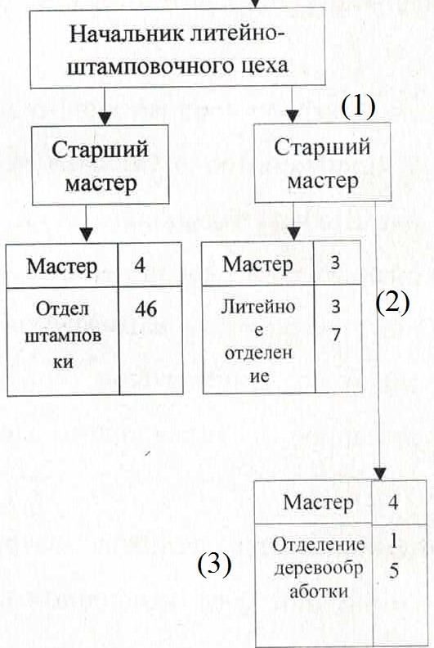

Рисунок 3.1 - Структура подчинения начальнику литейно-штамповочного цеха

Отделение деревообработки занимается упаковкой продукции, в работе цеха задействовано 15 рабочих и 1 мастер. Этот цех можно убрать из механического производства, в результате сократятся расходы на оплату заработной платы рабочих и мастера.

Получается, что старший мастер (1) будет руководить только литейным отделением, в целях оптимизации его должность можно сократить, а полномочия передать мастеру литейного отделения (2).

Предлагается следующая структура, которая изображена на рисунке 3.2
Начальник литейно-штамповочного цеха

3
Мастер
Литейное
отделение
37

Рисунок 3.2 – Предлагаемая структура

3.2 Планируемые мероприятия по повышению эффективности использования производственной мощности предприятия
Во второй главе был проведён анализ деятельности ООО «Электротяжмаш-Привод» и были сделаны выводы:
Производственная мощность некоторых участков (в частности участки сборочного цеха и мелкомеханическом участке механического цеха) используется не полностью, что затормаживает процесс производства на других участках. Производственная мощность участков сборочного цеха используется наименее эффективно. Наименьшую мощность имеют станки 1К62 инв. номера БО-2507 и МОС 105126-1, токарно-винторезные станки, необходимо заменить их на более производительные агрегаты. Данные агрегаты устарели, их возраст более 10 лет. По данным цеха именно данным агрегатам требуется больше времени на ремонт, что также не в лучшую сторону сказывается на использовании производственной мощности и техническом развитии предприятия.
Полная стоимость основных фондов снижена на 9,8 или на 374223 тыс. руб. и составила к концу периода 3448926 тыс. руб. Рентабельность основных фондов увеличилась, но при этом имеет незначительную величину.
Обновление парка машин и оборудования в ООО «Электротяжмаш- Привод» происходит ежегодно и ситуация в целом не катастрофична, например, в механическом цехе более половины станков с ЧПУ заменены на новые высокопроизводительные, высокоточные обрабатывающие центры иностранного производства, позволяющие перейти на качественно новый уровень и значительно снизить издержки производства.
Но как видим, техническое развитие предприятия имеет кое-какие недостатки, причиной чего является низкая производственная мощность некоторого оборудования, требующего замены.
Установка нового оборудования позволит (станки ЧПУ): выровнять ситуацию на ООО «Электротяжмаш-Привод» – сгладить узкие места - отстающие участки производственной мощности.
Для этого предлагается установить новое оборудование:
Приобретение нового универсального оборудования (2 токарных станка с ЧПУ). Также при выборе этого варианта, происходит высвобождение двух станков 1K62 и перенос их на другой участок для использования в целях черновой обработки (возможно без капитального их ремонта, так как точность обработки не требуется).
Универсальные установки европейского производителя TRENS характеризуются наклонной станиной и особой конструкцией, которая гарантирует выполнение высокоточных работ за счет уникальной прочности и жесткости оборудования. Агрегаты этого бренда используются в крупно- и среднесерийном производстве при необходимости обработки сложных деталей различных профилей.
Модели станков TRENS:
SBL 500A: с его помощью можно фрезеровать и точить детали весом до 1050 килограмм. Установка располагает электрическим приводом производства Fagor или Siemens, противошпинделем, мощной и легко настраиваемой системой ЧПУ. Станок характеризуется наличием гидропривода бабки и гидравлическим механизмом фиксации деталей для обработки, а также возможностью выполнения особых операций (в частности, внеосевого сверления) за одну установку заготовки.
SBL 300: более простой по сравнению с предыдущей моделью центр, оптимально подходящий для нарезания резьбы, выполнения основных фрезерных процедур, обработки и доводки сложных изделий (фланцы, валы и др.). Шпиндель станка отличается высокой степенью жесткости, его допускается использовать без перерыва на протяжении длительного времени с по-настоящему высокой скоростью выполнения рабочих операций. С-ось агрегата обеспечивает отличный крутящий момент и практически мгновенное переключение рабочих режимов за счет особой системы фиксации дискового типа.
Приобретение токарно-фрезерного центра 1728С:
Очень популярный в нашей стране универсальный станок по металлу. Предназначен для осуществления широкого спектра обрабатывающих операций: обычное сверление и сверление под заданным углом, долбление, растачивание, фрезерование (в том числе и контурное), фрезерное точение и так далее. На 1728С выполняют комплексную обработку изделий в центрах и патроне, которая характеризуется уникальной точностью за счет следующих конструктивных особенностей агрегата:
- повышенная виброустойчивость и жесткость основных узлов;
- подшипники высокой точности;
- наличие термосимметричных элементов, которые нивелируют воздействие температурных деформаций;
- активные контролирующие органы за работой инструмента;
- качественная система ЧПУ.
Центр 1728С работает с заготовками до 40 сантиметров в диаметре длиной до 3 метров, имеет шпиндель (величина конца) А8, патрон сечением 40 сантиметров с отверстием 9,7 сантиметров.
Применение этого фрезерно-токарного агрегата дает возможность существенно снижать затраты на выполнение комплексных операций.
Фото нового оборудования в Приложении В.
Большой плюс в использовании новых станков — сокращение доли ручного труда в производстве. Помимо того, работа на новых станках автоматизирована, чтобы свести к минимуму возможное негативное влияние «человеческого фактора» на качество финальной продукции. Автоматика тщательно следит за соблюдением всех необходимых при производстве параметров, а в случае каких-то сбоев и неполадок — просто останавливает работу.
Второй ощутимый плюс — значительное уменьшение шума при работе.
Но и конечно высокая производственная мощность данной установки.

3.3 Обоснование планируемых мероприятий по повышению эффективности использования производственной мощности предприятия
Расчет проектной мощности предприятия в таблице 3.1.
Таблица 3.1 - Сводная таблица расчета производственной программы
Баланс времени | Значение |  |  | Отклонение Проект - База
 | 2016 г | 1 год освоение | 2 год  полная мощность | Абсо-лютное  +/- | Относи-тельное  %
Календарное время работы, сут. (Т_{кал.}) | 365 | 365 | 365 | 0,0 | 0,0
Выходные дни, суток | 4 | 4 | 4 | 0,0 | 0,0
Капитальный ремонт, суток( Т_{к.р.)} | 24 | 24 | 20 | -4,0 | -16,7
Продолжение таблицы 3.1

Простои на планово-предупредительных ремонтах, сутки (Т_{т. р..}) | 20 | 20 | 20 | 0,0 | 0,0
Номинальное время, суток | 317 | 317 | 321 | 4,0 | 1,3
Номинальное время, час. | 7608 | 7608 | 7704 | 96,0 | 1,3
Текущие простои, в % к номинальному времени (tт.пр.) | 13 | 12 | 11 | -2,0 | -15,4
Текущие простои, час | 989,0 | 913 | 847 | -141,6 | -14,3
Фактическое время, час (Ф) | 6619,0 | 6695 | 6857 | 237,6 | 3,6
Фактическое время, сут (Ф) | 827,4 | 837 | 857 | 29,7 | 3,6
Производительность в час, т/час (Р) | 8,7 | 9,6 | 10,5 | 1,7 | 20,0
Производство, т/год | 57658 | 64153 | 71673 | 14015 | 24,3

Приобретение нового оборудования позволит:
- повысить качество и скорость выполняемых работ;
- сократить потери рабочего времени;
- сократить расходы на брак и расходы сырья;
- увеличить мощность отстающих участков;
- снизить себестоимости производства.
В первый год во время капитального ремонта будет установлено оборудование.
В результате прогнозируется снижение простоев:
- на капитальных ремонтах на 4 сут. -16,7%;
- снижение текущих простоев, в связи с большей эффективностью работы и автоматизированностью производственного процесса, на 141,6 час. (-14,3 %).
В связи со снижением простоев увеличивается фактическое время работы на 237,6 часа (3,6 %).
Увеличение фактического времени дало возможность произвести дополнительно:
237,6 * 8,7 = 2070 т
За счёт увеличения производительности на 1,7 т/час:
1,7*6857 = 11946т
В итоге: 2070+11946 = 14015 т.
То есть – технические данные нового оборудования дали возможность увеличить производства на 14015 т, что составило 24,3 %.

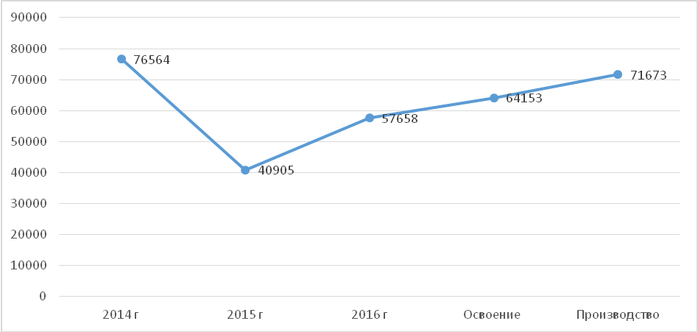

Рисунок 3.1 - Динамика производственной мощности по проекту, т

Производственная мощность отстающих участков теперь используется более эффективно. Теперь наименьшую мощность имеют оборудование участка подготовки, в дальнейшем необходимо заменить их на более производительные агрегаты.
Сравним технико-экономические показатели в таблице 3.2
Таблица 3.2 - Сравнительная таблица технико-экономических показателей
Наименование | 2016 | Проект | Отклонение
Наименование | 2016 |  | Абсолют-ное | Относи-тельное
Наименование | 2016 |  | + / - | %
Товарная продукция, тыс. руб. | 2 813 380 | 3 497 031 | 683651 | 24,3
Стоимость основных фондов, тыс.руб. | 3448926 | 3518926 | 70000 | 2,0
Фондоотдача, руб/руб | 0,82 | 0,99 | 0,18 | 21,8
Чистая прибыль (убыток) отчетного периода, тыс.руб. | 97 772 | 171472 | 73700 | 75,4
Продолжение таблицы 3.2
Рентабельность пробукции, % | 3,48 | 4,90 | 1,43
Рентабельность основных фондов, % | 2,83 | 4,87 | 2,04
Выработка, тыс.руб./чел. | 3406 | 4234 | 828 | 24,3
Фондовооруженность, тыс.руб/чел. | 4175 | 4260 | 85 | 2,0

Фондоотдача значительно увеличивается на 21,8 %, при этом наблюдаем увеличение фондовооружённости на 2 %.
Анализ основных средств предприятия в таблице 3.3.

Таблица 3.3 - Показатели движения и состояния ОС
Наименования показателей | Значение 2016 | Значение проект | Отклонение
Коэффициент поступления ввода (КВВ) | 0,937 | 1,020 | 0,084
Коэффициент обновления (Коб) | 0,937 | 1,020 | 0,084
Коэффициент выбытия ОС (Квыб) | 9,788 | 0,0072 | -9,781
Коэффициент прироста (Кпр) | -10,85 | 1,020 | 11,871
Коэфициент износа (Ки) | 50 | 0,4 | -49,600
Коэффициент годности (Кг) | 0,5 | 0,6 | 0,1

Анализ структуры и технического состояния основных фондов представлен в таблице 3.4.
Полная стоимость основных фондов снижена на 9,8% или на 374223 тыс. руб. и составила к концу периода 3448926 тыс. руб.
Доля активной части при этом уменьшилась на 2 %.
Таблица 3.4 - Анализ структуры основных фондов
Группы основных фондов (ОФ) | Полная стоимость ОФ, |  |  |  |  | Изменения (+/-)
Группы основных фондов (ОФ) | тыс. руб. |  |  |  |  | Проект от 2016
Группы основных фондов (ОФ) | 2016 | Уд. вес, % | проект | Уд. вес, % | Абс. |  | Относ. % | Структ.
Всего ОФ по полной стоимости | 3 448 926 | 100 | 3 518 926 | 100 | 70 000 |  | 2,0 | 0
Из них активная часть | 1 862 420 | 54 | 1 932 420 | 55 | 70 000 |  | 3,8 | 0,91505
Машины и оборудование | 1 310 592 | 38 | 1 380 592 | 39,2 | 70 000 |  | 5,3 | 1,23333
Транспортные средства | 551 828 | 16 | 551 828 | 15,7 | 0 |  | 0,0 | -0,3183

Проведём анализ использования ОФ по экстенсивным и интенсивным показателям и сведем данные в таблицу 3.5

Таблица 3.5 - Основные показатели использования оборудования
Показатель | 2016 г | Проект | Отклонение
Фактическая мощность, т. | 57658 | 71673 | 14015
$$К_{инт1}$$ | 0,409 | 0,577 | 0,168
$$К_{инт2}$$ | 0,709 | 0,804 | 0,095
$$К_{инт3}$$ | 0,577 | 0,717 | 0,140
Календарный фонд времени, сут. | 1095 | 1095 | 0
Фактический фонд рабочего времени, сут. | 827 | 857 | 30
$$К_{экст1}$$ | 0,75 | 0,76 | 0,002
$$К_{экст2}$$ | 1,00 | 0,97 | 0,965
$$К_{экст3}$$ | 0,76 | 0,78 | 0,027

Как видим, мощность используется в гораздо большей степени, чем в 2016 г, причиной чего является более высокая производственная мощность оборудования.
В связи со снижением простоев увеличивается фактическое время работы на 237,6 часа (3,6 %).
Увеличение фактического времени дало возможность произвести дополнительно:
237,6 * 8,7 = 2070 т
За счёт увеличения производительности на 1,7 т/час:
1,7*6857 = 11946 т
В итоге: 2070+11946 = 14015 т.
То есть – технические данные нового оборудования дали возможность увеличить производства на 14015 т, что составило 24,3 %.
Установка нового оборудования позволила: выровнять ситуацию в цехе – сгладить узкие места - отстающие участки производственной мощности.

3.4 Прогноз влияния реализации плана на изменение экономических показателей предприятия
Капитальные затраты по проекту включают капитальные затраты в основные фонды.
Таблица 3.6 - Балансовая стоимость оборудования
Наименование оборудования | Кол-во, шт | Сумма, тыс. руб.
TRENS SBL 500A | 1 | 20000
TRENS SBL 300 | 1 | 10000
Токарно-фрезерный центр 1728С | 1 | 40000
Итого: |  | 70000

Таблица 3.7- Общие затраты на внедрение проекта
Статья затрат | Сумма, тыс.руб. | Амортизация, тыс.руб./год
Цена основного оборудования | 70000 | 7000
Цена вспомогательного оборудования, запчастей | 3000
Доставка линии и её монтаж | 1000
Ремонт и подготовка помещения для производства | 500
Прочее | 200
Итого: | 74700 | 7000

Стоимость ОПФ определяется в таблице 3.7, исходя из этих данных, вычисляется дополнительная сумма амортизационных отчислений, которая сложилась за счёт увеличения стоимости ОПФ:
А = 10% *70000*100 = 7000 тыс. руб.
Сумма амортизации 7000 тыс. руб.
Следующим этапом будет расчёт эффекта от снижения количества брака (снижения норм расхода).
Установка нового оборудования с ЧПУ отразится на расходах за счет снижения уровня норм затрат, связанных с человеческим фактором.
Затраты заданного, за вычетом отходов и брака снижаются на 3 %.
На первом году внедрения установки, мощность будет увеличена не на полную от планируемого, так как там будут вестись установочные работы, а на втором году уровень мощности достигнет планируемых 100%.
Рассчитаем основные экономические показатели и сведем результаты в таблицу 3.8.
Таблица 3.8 - Расчет основных финансовых показателей по проекту, тыс.руб.
 |  |  | Проект | Отклонение
Наименование показателя | Код | 2016 |  | абсолют. | относит.%
Выручка | 2110 | 2813380 | 3497031 | 683651 | 24,3
Себестоимость продаж | 2120 | 2320737 | 2668848 | 348111 | 15,0
Валовая прибыль (убыток) | 2100 | 492643 | 828184 | 335541 | 68,1
Коммерческие асходы | 2210 | 26105 | 26105 | 0 | 0,0
Управленческие расходы | 2220 | 213777 | 213777 | 0 | 0,0
Прибыль (убыток) от продаж | 2200 | 252761 | 588302 | 335541 | 132,8
Доходы от участия в других организациях | 2310 | 329 | 329 | 0 | 0,0
Проценты к получению | 2320 | 3258 | 3258 | 0 | 0,0
Проценты к плате | 2330 | 249833 | 249833 | 0 | 0,0
Прочие доходы | 2340 | 610749 | 610749 | 0 | 0,0
Прочие расходы | 2350 | 725051 | 725051 | 0 | 0,0
Прибыль (убыток) до налогообложения | 2300 | 107787 | 227754 | 119967 | 111,3
Текущий налог на прибыль | 2410 | 716 | 45551 | 44835 | 6261,8
в т.ч. постоянные налоговые обязательства активы) | 2421 | 16936 | 16936 | 0 | 0,0
Изменение отложенных налоговых обязательств | 2430 | 5371 | 5371 | 0 | 0,0
Изменение отложенных налоговых активов | 2450 | 3268 | 3268 | 0 | 0,0
Прочее | 2460 | 8628 | 8628 | 0 | 0,0
Чистая прибыль (убыток) | 2400 | 97772 | 171472 | 73700 | 75,4

Величина прибыли на 73700 тыс. руб. больше за счёт снижения себестоимости и увеличение выручки на 683651 тыс. руб., что составило 24 %.
Рентабельность в результате внедрения данного мероприятия увеличится на 1,43 %.
Оценка эффективности:
ЧП _{от проекта}= 73700
Исчисляется рентабельность инвестиций (Р_{и}):
Р и = 73700* 100/74700 = 98,6 %
Т – срок окупаемости.
Т = 1/0,986 = 1 год
Данный проект имеет довольно высокую рентабельность.
В целом в связи с реализацией проекта наблюдается значительное улучшение всех основных показателей деятельности предприятия.
Как видим, из представленных расчётов, проект можно считать эффективным и рекомендуемым к практическому применению.
Для оценки общей экономической эффективности инвестиционных проектов используются следующие показатели:
– чистый дисконтированный доход (ЧДД);
– индекс доходности (ИД);
– внутренняя норма доходности (ВНД);
– срок окупаемости инвестиций (Т_{ок}).
Чистый дисконтированный доход (ЧДД)представляет собой сумму разностей результатов и затрат на расчетный период, приведенных к одному (обычно начальному) году:

(3.1)
где Т – горизонт расчета (в годах);
– приток денежных средств в году t, результаты, достигаемые на t-ом шаге;
– отток денежных средств в году t, суммарные затраты, осуществляемые на t-ом шаге (эксплуатационные затраты и инвестиционные вложения);
Е – норма дисконта (принимается равной процентной ставке ЦБ РФ);
z – рисковая поправка (при вложении инвестиций в инфраструктуру и надежную технику z = 0,03-0,05);
t – номер шага расчета.
Если величина ЧДД инвестиционного проекта положительна, то он признается экономически эффективным, т. е. обеспечивающим уровень инвестиционных вложений не меньший, чем принятая норма дисконта. Чем больше значение ЧДД, тем эффективнее проект.
Индекс доходности (ИД) – представляет собой отношение суммы приведенных эффектов к величине капиталовложений:

Индекс доходности тесно связан с ЧДД, также он называется индексом рентабельности инвестиций, индексом прибыльности.
Если индекс доходности равен или больше единицы (ИД ≥1), то инвестиционный проект эффективен, а если меньше единицы (ИД <1) – неэффективен.
Внутренняя норма доходности (ВНД) инвестиций представляет собой ту норму дисконта (Е_{вн}), при которой величина приведенного эффекта равна приведенным инвестиционным вложениям, т.е. величина Е_{вн} (ВНД) определяется из равенства:

Дисконтированный срок окупаемости (Т_{ок}) рекомендуется определять с использованием дисконтирования по формуле:

Расчет чистого дисконтированного дохода представлен в таблице 27.
Таблица 3.8 - Расчет чистого дисконтированного дохода по чистой текущей стоимости, тыс.руб.
Период | (тыс. руб.) | (тыс. руб.) | α_{t} | * α_{t}(тыс. руб.) | * α_{t}  (тыс. руб.) | ЧДД  (тыс. руб.) | ЧТС (тыс. руб.)
0 | 0 | 74700 | 1 | 0 | 74700 | -74700 | -74700
1 | 73700 | 0 | 0,862 | 63535 | 0 | 63535 | -11165
2 | 73700 | 0 | 0,743 | 54771 | 0 | 54771 | 43606
3 | 73700 | 0 | 0,641 | 47216 | 0 | 47216 | 90822
Итого | 221100 | 74700 |  | 165522 | 74700 | 90822

При этом величина D определяется в соответствии с экономическим эффектом.
Учитывая экономический эффект по проекту, чистый дисконтированный доход за 3 года составит 90822 тыс. руб. при индексе доходности 1,2 и сроке окупаемости 1,2 года (рисунок 3.2) проект можно считать эффективным.
ИД = 90822/ 74700 = 1,2
ВНД = 57 %
Т ок. = 1+11165/63535= 1,2
Индекс доходности больше единицы (ИД ≥1), значит инвестиционный проект эффективен.
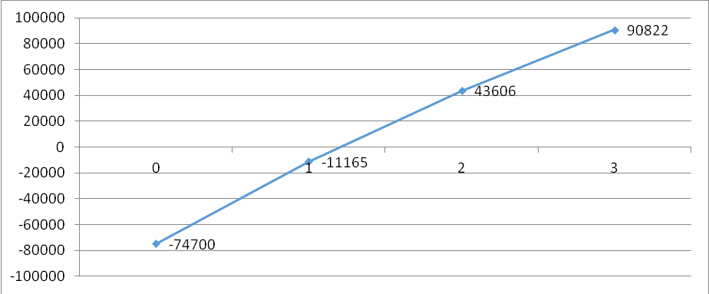
Рисунок 3.2 - Дисконтированный срок окупаемости, лет

Показатели эффективности приведены в таблице 3.9.
Таблица 3.9 - Показатели эффективности проекта технического оснащения предприятия
Показатели эффективности при ставке дисконтирования 10 %, без учета влияния инфляции
Чистый дисконтированный доход (ЧДД), тыс.руб. | Индекс доходности | Внутренняя норма доходности, % | Срок окупаемости, лет
90822 | 1,2 | 57 | 1,2

Обновление парка машин и оборудования в ООО «Электротяжмаш- Привод» происходит ежегодно и ситуация в целом не катастрофична, например, в механическом цехе более половины станков с ЧПУ заменены на новые высокопроизводительные, высокоточные обрабатывающие центры иностранного производства, позволяющие перейти на качественно новый уровень и значительно снизить издержки производства.
Но как видим, техническое развитие предприятия имеет кое-какие недостатки, причиной чего является низкая производственная мощность некоторого оборудования, требующего замены.
Установка нового оборудования позволит (станки ЧПУ): выровнять ситуацию на ООО «Электротяжмаш-Привод» – сгладить узкие места - отстающие участки производственной мощности.
Для этого предлагается установить новое оборудование:
Универсальные установки европейского производителя TRENS SBL 500A и SBL 300 и токарно-фрезерного центра 1728С:
В результате прогнозируется снижение простоев:
- на капитальных ремонтах на 4 сут. -16,7%;
- снижение текущих простоев, в связи с большей эффективностью работы и автоматизированностью производственного процесса, на 141,6 час. (-14,3 %).
В связи со снижением простоев увеличивается фактическое время работы на 237,6 часа (3,6 %).
То есть – технические данные нового оборудования дали возможность увеличить производства на 14015 т, что составило 24,3 %.
Фондоотдача значительно увеличивается на 21,8 %, при этом наблюдаем увеличение фондовооружённости на 2 %.
Как видим, мощность используется в гораздо большей степени, чем в 2016 г, причиной чего является более высокая производственная мощность оборудования.
В связи со снижением простоев увеличивается фактическое время работы на 237,6 часа (3,6 %).
Величина прибыли на 73700 тыс.руб. больше за счёт снижения себестоимости и увеличение выручки на 683651 тыс.руб., что составило 24 %. Рентабельность в результате внедрения данного мероприятия увеличится на 1,43 %.
Как видим, из представленных расчётов, проект можно считать эффективным и рекомендуемым к практическому применению.
Учитывая экономический эффект по проекту, чистый дисконтированный доход за 3 года составит 90822 тыс. руб. при индексе доходности 1,2 и сроке окупаемости 1,2 года проект можно считать эффективным.

ЗАКЛЮЧЕНИЕ
Цель выпускной квалификационной работы – выполнена - разработаны пути управления организацией на основе внедрения новой техники и технологии ООО «Электротяжмаш-Привод».
Для достижения цели были решены следующие задачи:
- изучена организационная структура предприятия,
- изучены методы принятия управленческих решений,
- рассмотрена сущность и значение внедрения новой техники и технологии,
- проведен анализ финансово-экономического состояния ООО «Электротяжмаш-Привод»,
- дана оценка производительности ООО «Электротяжмаш-Привод»,
- разработаны пути управления организацией на основе внедрения новой техники и технологии на ООО «Электротяжмаш-Привод»,
- дана оценка предлагаемых мер.
Во второй главе была рассмотрена организационная структура предприятия и предложены изменения касательно некоторых цехов.
Был проведён анализ деятельности предприятия, а также использования производственной мощности. В итоге проведённого анализа были сделаны выводы:
Рассматривая объёмы производства в сопоставимых ценах, наблюдаем также скачки производства и в последние годы производство значительно ниже, чем в 2013, 2012 годах. Это говорит ещё и о том, что производственная мощность используется не полностью.
Выпуск товарной продукции увеличен на 109%, что говорит о том, что продукция завода пользуется спросом, и при правильном техническом развитии предприятия есть возможность увеличить и прибыль, и рентабельность.
Как видим, производственная мощность используется не полностью – максимально на 63% в 2016 году. Простои на ремонтах в 2016 году были увеличены на 190,1 %. Фактическое время также в 2016 увеличено на 63,1%, как за счёт увеличения номинального времени, так и за счёт того, что простои увеличены на меньший процент, чем номинальное время. Коэффициент загрузки увеличен в 2016 на 3,3% - положительная тенденция. Наименьшую мощность имеют участки сборочного цеха, это тормозит весь производственный процесс, необходимо заменить их на более производительные агрегаты. Данные агрегаты устарели, их возраст более 10 лет. По данным предприятия именно данным агрегатам требуется больше времени на ремонт, что также не в лучшую сторону сказывается на использовании производственной мощности.
Данная ситуация сложилась вследствие снижения производительности оборудования.
Полная стоимость основных фондов снижена на 9,8 или на 374223 тыс. руб. и составила к концу периода 3448926 тыс. руб.
Установка нового оборудования позволит: выровнять ситуацию – сгладить узкие места - отстающие участки производственной мощности.
По результатам расчётов третьей главы выведено:
Обновление парка машин и оборудования в ООО «Лысьванефтемаш» происходит ежегодно и ситуация в целом не катастрофична, например в механическом цехе более половины станков с ЧПУ заменены на новые высокопроизводительные, высокоточные обрабатывающие центры иностранного производства, позволяющие перейти на качественно новый уровень и значительно снизить издержки производства.
Но как видим, техническое развитие предприятия имеет кое-какие недостатки, причиной чего является низкая производственная мощность некоторого оборудования, требующего замены.
Установка нового оборудования позволит (станки ЧПУ): выровнять ситуацию на ООО «Электротяжмаш-Привод» – сгладить узкие места - отстающие участки производственной мощности.
Для этого предлагается установить новое оборудование:
Универсальные установки европейского производителя TRENS SBL 500A и SBL 300 и токарно-фрезерного центра 1728С:
Приобретение нового оборудования позволит:
- повысить качество и скорость выполняемых работ;
- сократить потери рабочего времени;
- сократить расходы на брак и расходы сырья;
- увеличить мощность отстающих участков;
- снизить себестоимости производства.
В результате прогнозируется снижение простоев:
- на капитальных ремонтах на 4 сут. -16,7%;
- снижение текущих простоев, в связи с большей эффективностью работы и автоматизированностью производственного процесса, на 141,6 час. (-14,3 %).
В связи со снижением простоев увеличивается фактическое время работы на 237,6 часа (3,6 %). То есть – технические данные нового оборудования дали возможность увеличить производства на 14015 т, что составило 24,3 %. Фондоотдача значительно увеличивается на 21,8 %, при этом наблюдаем увеличение фондовооружённости на 2 %. Как видим, мощность используется в гораздо большей степени, чем в 2016 г, причиной чего является более высокая производственная мощность оборудования. В связи со снижением простоев увеличивается фактическое время работы на 237,6 часа (3,6 %).
Величина прибыли на 73700 тыс.руб. больше за счёт снижения себестоимости и увеличение выручки на 683651 тыс.руб., что составило 24 %.
Рентабельность в результате внедрения данного мероприятия увеличится на 1,43 %.
В целом в связи с реализацией проекта наблюдается значительное улучшение всех основных показателей деятельности предприятия.
Как видим, из представленных расчётов, проект можно считать эффективным и рекомендуемым к практическому применению.
Учитывая экономический эффект по проекту, чистый дисконтированный доход за 3 года составит 90822 тыс. руб. при индексе доходности 1,2 и сроке окупаемости 1,2 года проект можно считать эффективным.

СПИСОК ИСПОЛЬЗОВАННЫХ ИСТОЧНИКОВ
Нормативно-правовые акты:
1 Конституция Российской Федерации" (принята всенародным голосованием 12.12.1993) (с учетом поправок, внесенных Законами РФ о поправках к Конституции РФ от 30.12.2008 N 6-ФКЗ, (опубликовано 31.12.1993 в Российской газете)
2 Гражданский кодекс Российской федерации принят Государственной Думой 30.11.1994 N 51-ФЗ (ред. от 29.12.2017), (Российская газета, N 29, 24.03.2008)
3 Налоговый кодекс Российской Федерации от 31.07.1998 N 146-ФЗ (ред. от 19.02.2018) (Российская газета, N 62, 02.04.99)
Монографическая литература:
1Абрютина, М.С. Экономика предприятия: Учебник. / М.С. Абрютина. М.: Издательство «Дело и Сервис», 2014. - 528 с.
2 Акбердин, Р.З. Экономика обновления парка оборудования в машиностроении / Р.З. Акбердин. М.: Экономика, 2015. - 184 с.
Акофф, Р. Акофф о менеджменте / Р.Акофф // Пер. с англ. Под ред. Л.А. Волковой. СПб.: Питер, 2012. - 448 с.
3 Александров, Г.А. Обновление основных производственных фондов: (Интенсификация, эффективность, стимулы): Монография / Г.А. Александров, А.С. Павлов. -М.: Экономика, 2014.- 192 с.
4 Амосова В.В., Гукасьян Г.М. Экономическая теория / В.В. Амосова, Г.М. Гукасьян. – М.: Эксмо, 2014. – 736 с.
5 Анисимов А.А., Артемьев Н.В. Макроэкономика / А. А. Анисимов, Н. В. Артемьев. – М.: Юнити, 2013. - 600 с.
6 Баданин, Э.М. Управление циклом воспроизводства ОФ / Э.М. Баданин. -М.: Экономика, 2013. -543 с.
7 Бакаева, Т.Я. Актуальные проблемы воспроизводства ОФ в строительстве / Т.Я. Бакаева. М.: Стройиздат, 2014. — 31с.
8 Баканов, М.И. Теория экономического анализа: Учебник / М.И. Баканов, А.Д. Шеремет. 4-е изд., доп. и перераб. - М.: Финансы и статистика, 2012. -416 с.
9 Басовский Л.Е. Финансовый менеджмент: учебник/ Басовский Л.Е.. – М.: ИНФРА-М, 2014. – 240с.
10 Беквит Гарри Руководство по современному маркетингу/ Беквит. - Москва, ЮНИТИ, 2015г. – 369 с.
11 Берлин, А. Планирование капитальных вложений на предприятии в условиях инвестиционного кризиса / А. Берлин, А. Арзямов // Проблемы теории и практики управления. 2015. - № 3. - с. 70-74.
12 Благодарев, И.М. Управление эффективностью использования производственных фондов / И.М. Благодарев, И.Н. Дьяконов. М.: Экономика, 2014. -224 с.
13 Бороненкова С.А. Комплексный экономический анализ в управлении предприятием: Учебное пособие / Бороненкова С.А., Мельник М.В. – М.: Форум, НИЦ ИНФРА-М, 2016. - 352 с
14 Гродских В.С. Экономическая теория/ Гродских В.С. – СПб.: Питер, 2013. – 208 с.
15 Каверина О.Д. Управленческий учет: системы, методы, процедуры/ Каверина О.Д. - М.: Финансы и статистика, 2014. – 580 с.
16 Калашников, И. Инвестиционная система: воспроизводственный аспект / И. Калашников // Экономист. 2012. - №9. - с. 29 — 34.
17 Камышанов, П.И. Бухгалтерский учет и аудит/ Камышанов, П.И. – М.: ПРИОР, 2013. – 640с.;
18 Кондратова, И.Г. Основы управленческого учёта / И.Г. Кондратова. М.: Финансы и статистика, 2015. - 144 с.
19 Коробейникова, О.О. Анализ и формирование нормативного подхода к воспроизводству основного капитала предприятий на базе внутренних источников инвестиций / О.О. Коробейникова // Экономический анализ: теория и практика. 2014. - №1. - с. 41 - 45.
20 Максимова В.Ф. Экономическая теория / В.Ф. Максимова. – М.: Юрайт, 2014. – 580 с.
21 Официальный сайт завода ООО «Электротяжмаш-Привод» [Электронный ресурс]. – Режим доступа: privod-lysva.ru (дата обращения: 17.05.2019).

Акбердин, Р.З. Экономика обновления парка оборудования в машиностроении / Р.З. Акбердин. М.: Экономика, 2015. - 184 с. Бакаева, Т.Я. Актуальные проблемы воспроизводства ОФ в строительстве / Т.Я. Бакаева. М.: Стройиздат, 2014. — 31с. Грязнова А.Г., Соколинский В.М. Экономическая теория: учебное пособие / А.Г. Грязнова, В.М.Соколинский. – М.: Кнорус, 2014. – 464 с. Арзуманова Т.И. Экономика организации/ Арзуманова Т.И., Мачабели М.Ш.. - М.: Дашков и Ко, 2013. - 240 с.
Анисимов, А.С. Промышленно-инвестиционная политика города: Монография / А.С. Анисимов, В.Г. Мысник, Д.В. Темченко. Хабаровск: Изд-во ДВГУПС, 2013.- 108 с.
Алан Лафли «Как стратегия работает на самом деле». - Москва, ЮНИТИ, 2014г. – 102 с.
Берлин, А. Планирование капитальных вложений на предприятии в условиях инвестиционного кризиса / А. Берлин, А. Арзямов // Проблемы теории и практики управления. 2015. - № 3. - с. 70-74.

